ĐẠI HỌC CÔNG NGHIỆP HÀ NỘI
TRƯỜNG CÔNG NGHỆ THÔNG TIN VÀ TRUYỀN THÔNG
------------- 🙥🙥🕮🙧🙧 -------------


BÁO CÁO BÀI TẬP LỚN
HỌC PHẦN TRÍ TUỆ NHÂN TẠO

TÊN CHỦ ĐỀ NGHIÊN CỨU
Xây dựng hệ thống gợi ý sách cùng chủ đề sử dụng phương pháp tìm kiếm theo chiều rộng (BFS) và học máy cơ bản.
Giáo viên hướng dẫn: | Lương Thị Hồng Lan
Lớp - Khóa: | IT6094.4 – K19
Nhóm: | 02

Sinh viên thực hiện: | Mã sinh viên:
Nguyễn Khắc Nam Khánh  Nguyễn Đức Cảnh | 2024601770  2024601793
Nguyễn Khắc Dương | 2024604608

Hà Nội – 2026
ĐẠI HỌC CÔNG NGHIỆP HÀ NỘI
TRƯỜNG CÔNG NGHỆ THÔNG TIN VÀ TRUYỀN THÔNG
------------- 🙥🙥🕮🙧🙧 -------------

BÁO CÁO BÀI TẬP LỚN
HỌC PHẦN TRÍ TUỆ NHÂN TẠO

TÊN CHỦ ĐỀ NGHIÊN CỨU
Xây dựng hệ thống gợi ý sách cùng chủ đề sử dụng phương pháp tìm kiếm theo chiều rộng (BFS) và học máy cơ bản.
Giáo viên hướng dẫn: | Lương Thị Hồng Lan
Lớp - Khóa: | IT6094.4 – K19
Nhóm: | 02

Sinh viên thực hiện: | Mã sinh viên:
Nguyễn Khắc Nam Khánh | 2024601770
Nguyễn Đức Cảnh | 2024601793
Nguyễn Khắc Dương | 2024604608

Hà Nội –2026

MỤC LỤC

MỤC LỤC 1
DANH MỤC HÌNH ẢNH 3
DANH MỤC BẢNG BIỂU 3
MỞ ĐẦU 4
1. Lý do lựa chọn đề tài 4
2. Mục tiêu nghiên cứu 5
3. Đối tượng nghiên cứu 5
4. Phạm vi nghiên cứu 6
5. Bố cục đề tài 6
CHƯƠNG 1: CƠ SỞ LÝ THUYẾT 6
1.1. Bài toán gợi ý sách và phạm vi thực nghiệm 6
1.1.1. Phát biểu toán bài gợi ý sản phẩm 6
1.1.2. Giới hạn phạm vi hệ thống - tập dữ liệu tĩnh 20 cuốn sách, không gian đặc trưng 5 chiều 7
1.2. Lý thuyết thuật toán KNN và độ đo tương đồng 8
1.2.1. Nguyên lý phân lớp của thuật toán KNN 8
1.2.2. Cơ sở toán học của khoảng cách Cosine trong không gian vector nhị phân 9
1.3. Lý thuyết thuật toán duyệt đồ thị theo chiều rộng BFS 11
1.3.1. Định nghĩa cấu trúc đồ thị và danh sách kề 11
1.3.2. Cơ chế hoạt động của thuật toán BFS và nguyên lý hàng đợi FIFO 12
1.4. Công cụ và các thư viện lập trình hỗ trợ 13
1.4.1. Thư viện Pandas trong quản lý dữ liệu cấu trúc 13
1.4.2. Thư viện Scikit-learn trong tối ưu hóa tìm kiếm láng giềng gần nhất 14
1.5. Tiểu kết chương 1 16
Chương 2: Xây dựng chương trình 17
2.1. Thiết kế dữ liệu và trích xuất đặc trưng 17
2.1.1. Định dạng cấu trúc ma trận đặc trưng nhị phân 17
2.2. Thiết kế và cài đặt mô hình KNN 20
2.2.1. Khởi tạo cấu hình tham số số láng giềng (k=6) và chiến lược tìm kiếm vét cạn 20
2.2.2. Cài đặt hàm lọc kết quả theo ngưỡng khoảng cách Cosine (KNN_Tim_Sach_Goi_Y) 22
2.3. Thiết kế và cài đặt đồ thị liên kết chủ đề sách 24
2.3.1. Phương pháp ánh xạ kết quả KNN sang cấu trúc đồ thị kề 24
2.3.2. Tiêu chí xác định cạnh nối giữa các đỉnh dựa trên ngưỡng lọc khoảng cách 26
2.4. Cài đặt thuật toán BFS mở rộng mạng lưới gợi ý 28
2.4.1. Giải thuật kiểm soát độ sâu lan truyền biến trạng thái (max_depth=2) 28
2.4.2. Kỹ thuật tối ưu hàng đợi bằng cấu trúc deque và quản lý tập hợp đỉnh đã duyệt visited 29
2.5. Xây dựng giao diện tương tác dòng lệnh CLI 30
2.5.1. Thiết kế luồng điều khiển tương tác hệ thống 30
2.5.2. Cơ chế bẫy lỗi và chuẩn hóa dữ liệu nhập từ bàn phím 32
2.6. Tiểu kết chương 2 33
CHƯƠNG 3: THỰC NGHIỆM VÀ ĐÁNH GIÁ KẾT QUẢ 35
3.1. Môi trường và kịch bản thực nghiệm 35
3.1.1. Cấu hình môi trường vận hành chương trình 35
3.1.2. Kịch bản kiểm thử tương tác theo mã số mục lục và theo tên sản phẩm sách 36
3.2. Phân tích kết quả đầu ra của hệ thống 38
3.2.1. Kết quả gợi ý trực tiếp từ không gian vector k láng giềng 38
3.2.2. Kết quả gợi ý lan truyền thông qua thuật toán duyệt mạng lưới BFS. 39
3.3. Đánh giá định tính và định hướng phát triển 42
3.3.1. Phân tích tính hợp lý của danh sách gợi ý dựa trên sự trùng lặp nhãn chủ đề 42
3.3.2. Hạn chế của hệ thống thực tế 43
3.4. Tiểu kết chương 3 44
Kết luận và kiến nghị 46
Tài liệu tham khảo 48

DANH MỤC HÌNH ẢNH
Hình 1. 1: Biểu đồ phân bố chủ đề 11
Hình 1. 2. Sơ đồ minh họa nguyên lý thuật toán BFS và FIFO 14
Hình 2. 1 Sơ đồ thuật toán hàm k-NN_Tim_Sach_Goi_Y 23
Hình 2. 2. Lưu đồ ánh xạ k-NN với đồ thị kề 25
Hình 2. 3: Sơ đồ mạng lưới đồ thị liên kết chủ đề sách tổng thể 27
Hình 2. 4. Sơ đồ cây biểu diễn cơ chế lan truyền và cắt tỉa của thuật toán Depth-Limited BFS 28
Hình 2. 5. Sơ đồ khối bẫy lỗi đầu vào 31
Hình 3. 1. Ảnh chụp console bẫy lỗi 36
Hình 3. 2. Kết quả thu hồi của k-NN 39
Hình 3. 3. Kết quả gợi ý bằng BFS 39

DANH MỤC BẢNG BIỂU

Bảng 2. 1: Trích xuất không gian ma trận đặc trưng nhị phân của tập dữ liệu 17
Bảng 2. 2. Cấu hình tham số k-NN 20
Bảng 3. 1. Các kịch bản kiểm thử hộp đen 33
Bảng 3. 3. Bảng phân tích đối chiều trùng lăp 40

MỞ ĐẦU

1. Lý do lựa chọn đề tài
Hiện nay, sự phổ biến của Internet hiện nay đang làm lượng dữ liệu trực tuyến tăng lên chóng mặt, nhất là trong lĩnh vực xuất bản và lưu trữ tài liệu. Dù mang lại một kho tàng kiến thức lớn, điều này lại vô tình khiến người dùng bị "ngợp" trước quá nhiều thông tin. Cụ thể, độc giả ngày với nay thường mất rất nhiều thời gian để tìm, chắt lọc ra cuốn sách thực sự phù hợp nhu cầu hoặc sở thích của mình giữa hàng triệu kết quả trên các thư viện số. Để giải quyết rào cản này, hệ thống gợi ý đã được phát triển và trở thành một công cụ lọc thông tin không thể thiếu. Chức năng chính của hệ thống là phân tích, dự đoán thói quen của người dùng để tự động đề xuất những dữ liệu liên quan nhất – mà cụ thể trong báo cáo này chính là các đầu sách.
Tuy nhiên, các phương pháp gợi ý truyền thống như lọc theo nội dung hay lọc cộng tác vẫn tồn tại những giới hạn nhất định về khả năng biểu diễn mối quan hệ phức tạp giữa các thực thể. Để tối ưu hóa quá trình này, trí tuệ nhân tạo và machine learning được áp dụng để thực hiện quá trình trích xuất đặc trưng, chuyển hóa nội dung sách thành các biểu diễn vector không gian số học thông qua các kỹ thuật như TF-IDF. Hơn thế nữa, bài toán tìm kiếm sách cùng chủ đề có thể được mô hình hóa một cách tinh tế dưới dạng cấu trúc lý thuyết đồ thị, nơi mỗi cuốn sách là một đỉnh và độ tương đồng nội dung giữa chúng là các cạnh. Trong không gian này, việc áp dụng thuật toán breadth-first search (BFS) mang lại ưu thế vượt trội trong việc duyệt qua các không gian lớn, giúp nhanh chóng tìm ra tập các ứng viên tiềm năng có liên kết ngữ nghĩa trực tiếp hoặc gián tiếp với sách gốc.
Dù vậy, thuật toán duyệt đồ thị thuần túy thường gặp phải nhược điểm. Để khắc phục hạn chế này, việc tích hợp các mô hình học máy cơ bản đóng vai trò cốt lõi trong việc phân loại, tính toán chỉ số độ tương đồng và xếp hạng mức độ phù hợp của các ứng viên. Cụ thể, hệ thống được thiết kế theo kiến trúc 2 tầng: tầng 1 thu hồi ứng viên bằng BFS nhằm giảm tải không gian tìm kiếm, và tầng 2 thực hiện xếp hạng chuyên sâu bằng mô hình K-Nearest Neighbors (KNN) dựa trên các hàm khoảng cách. Sự kết hợp lai ghép này không chỉ mang ý nghĩa khoa học sâu sắc trong việc cải tiến thuật toán tìm kiếm mà còn mang lại giá trị thực tiễn cao. Xuất phát từ những nền tảng công nghệ và nhu cầu thực tiễn đó, đề tài "Xây dựng hệ thống gợi ý sách cùng chủ đề sử dụng phương pháp tìm kiếm theo chiều rộng (BFS) và học máy cơ bản" đã được lựa chọn nghiên cứu và triển khai.

2. Mục tiêu nghiên cứu
Mục tiêu tổng quát của đề tài là nghiên cứu, thiết kế kiến trúc và thực nghiệm một hệ thống gợi ý sách thông minh có năng lực xử lý tối ưu, dựa trên sự tích hợp lai ghép giữa thuật toán duyệt đồ thị và các kỹ thuật học máy. Để cụ thể hóa mục tiêu này, nghiên cứu đặt ra các nhiệm vụ chuyên môn cốt lõi sau:
- Tiền xử lý và Vector hóa dữ liệu: Thu thập, làm sạch tập dữ liệu sách và áp dụng phương pháp mã hóa nhị phân (Binary Encoding) để trừu tượng hóa nội dung thành không gian ma trận đặc trưng 5 chiều, khắc phục rào cản chi phí tính toán.
- Xây dựng bộ lọc xếp hạng: Huấn luyện và cấu hình mô hình học máy K-Nearest Neighbors sử dụng hàm khoảng cách Cosine kết hợp với ngưỡng cắt tỉa tĩnh nhằm định lượng và thu hồi chính xác các ứng viên tương đồng trực tiếp.
- Mô hình hóa mạng lưới và Lan truyền: Ánh xạ kết quả không gian vector sang cấu trúc đồ thị danh sách kề, từ đó triển khai thuật toán Tìm kiếm theo chiều rộng giới hạn độ sâu (Depth-Limited BFS) để mở rộng không gian khám phá ứng viên mà không làm bùng nổ bộ nhớ.
- Thực nghiệm và Đánh giá: Xây dựng luồng điều khiển tương tác tích hợp bẫy lỗi và tiến hành các kịch bản kiểm thử hộp đen nhằm đánh giá chất lượng gợi ý thông qua các thực thể thực tiễn.

3. Đối tượng nghiên cứu
Đối tượng nghiên cứu của đề tài bao gồm các nền tảng lý thuyết và giải pháp kỹ thuật cốt lõi trong lĩnh vực Trí tuệ nhân tạo phục vụ hệ thống gợi ý, cụ thể:
- Kỹ thuật biểu diễn không gian đặc trưng: Nghiên cứu phương pháp chuyển đổi dữ liệu phi cấu trúc thành cấu trúc số học thông qua kỹ thuật mã hóa nhị phân và tối ưu hóa bộ nhớ cấp thấp bằng ma trận numpy.ndarray.
- Mô hình học máy K-Nearest Neighbors : Nghiên cứu nguyên lý hoạt động của KNN, đặc biệt tập trung vào cơ sở toán học của độ đo khoảng cách Cosine trong việc giải quyết bài toán đo lường sự tương đồng về góc trên không gian ma trận.
- Lý thuyết đồ thị và Thuật toán BFS: Tập trung phân tích phương pháp biểu diễn mạng lưới thông tin sách qua bảng băm và nguyên lý hoạt động của thuật toán BFS giới hạn độ sâu kết hợp với cấu trúc hàng đợi hai đầu.

4. Phạm vi nghiên cứu
Phạm vi nghiên cứu của đề tài được khoanh vùng rõ ràng nhằm đảm bảo tính khả thi và chiều sâu khoa học. Về mặt hệ thống, đề tài tập trung phân tích thiết kế theo kiến trúc 2 tầng chuyên biệt: tầng thu hồi ứng viên và tầng xếp hạng chuyên sâu. Về dữ liệu, nghiên cứu được giới hạn trên một Dataset sách thử nghiệm cụ thể, áp dụng tỷ lệ phân chia tập huấn luyện và tập kiểm thử chuẩn mực, kết hợp phương pháp gán nhãn thực tế để làm

5. Bố cục đề tài
Nhằm diễn giải quá trình nghiên cứu và thi công phần mềm một cách logic, rành mạch, nội dung báo cáo được tổ chức thành ba chương chính yếu:
Chương 1: Cơ sở lý thuyết. Cung cấp bức tranh toàn cảnh về bài toán gợi ý sách, thiết lập giới hạn không gian thực nghiệm 5 chiều, đồng thời phân tích nền tảng toán học của mô hình học máy KNN, khoảng cách Cosine, đồ thị liên kết và thuật toán duyệt BFS.
Chương 2: Xây dựng chương trình. Trình bày toàn bộ quy trình thiết kế và thi công kỹ thuật lõi, bao gồm: tiền xử lý và trích xuất ma trận NumPy, cấu hình ngưỡng lọc KNN, xây dựng thuật toán BFS kiểm soát độ sâu (max_depth = 2), và thiết kế luồng tương tác Command-line Interface (CLI) tích hợp cơ chế bẫy lỗi.
Chương 3: Thực nghiệm và Đánh giá kết quả. Mô tả môi trường cấu hình thực nghiệm, tiến hành các kịch bản kiểm thử tương tác và phân tích sâu sắc các Case Study để chứng minh sự bù trừ hiệu năng hoàn hảo giữa tính chính xác của KNN và năng lực mở rộng ứng viên của thuật toán BFS.

CHƯƠNG 1: CƠ SỞ LÝ THUYẾT

1.1. Bài toán gợi ý sách và phạm vi thực nghiệm

1.1.1. Phát biểu toán bài gợi ý sản phẩm
Hiện nay, dữ liệu trên Internet đang tăng nhanh đến mức gây khó khăn cho việc tra cứu thông tin. Để hỗ trợ người dùng, các hệ thống lọc dữ liệu đã ra đời, trong đó nổi bật là hệ thống gợi ý. Hệ thống này hoạt động bằng cách dự đoán mức độ quan tâm của người dùng đối với một sản phẩm hoặc nội dung cụ thể. Trong bài toán được triển khai tại báo cáo này, các mục dữ liệu được cấu hình một cách cụ thể chính là các đầu sách trong một không gian tập hợp tĩnh. Hệ thống gợi ý đóng vai trò quan trọng trong việc giúp người dùng tránh gặp phải tình trạng quá tải thông tin — thay vì tự mình lựa chọn từ hàng nghìn đầu sách, người đọc được dẫn dắt đến những tài liệu phù hợp nhất với nhu cầu nghiên cứu và sở thích của mình. Nói cách khác, hệ thống cá nhân hóa trải nghiệm tìm kiếm, giúp việc tiếp cận nội dung trở nên nhanh hơn và chính xác hơn. Trong thực tiễn, hệ thống gợi ý được tích hợp sâu rộng và khẳng định tầm quan trọng trên các nền tảng thương mại điện tử, hệ thống quản lý thư viện số cũng như các dịch vụ giải trí trực tuyến.

1.1.2. Giới hạn phạm vi hệ thống - tập dữ liệu tĩnh 20 cuốn sách, không gian đặc trưng 5 chiều
Trong phạm vi của bài tập lớn, nhóm quyết định thử nghiệm hệ thống trên một tập dữ liệu tĩnh, cố định. Cách tiếp cận này giúp nhóm tập trung đánh giá trực tiếp hiệu quả của thuật toán BFS và mô hình KNN mà không bị ảnh hưởng bởi sự thay đổi của dữ liệu thực tế. Cụ thể, cơ sở dữ liệu được cấu trúc dưới dạng một ma trận gồm 20 bản ghi, tương ứng với 20 đầu sách phổ biến và đa dạng về thể loại (tiêu biểu như: Đắc Nhân Tâm, Nhà Giả Kim, Tư Duy Nhanh Và Chậm, Sapiens: Lược Sử Loài Người, v.v.). Việc sử dụng tập dữ liệu quy mô nhỏ này là một lựa chọn có chủ đích — giúp nhóm gán nhãn thủ công một cách chính xác hơn, đồng thời hạn chế các nhiễu thường gặp trong dữ liệu văn bản thực tế. Từ đó, cải thiện quá trình đánh giá, ngoài ra độ chính xác của mô hình phân loại cũng trở nên rõ ràng và đáng tin cậy hơn.
Về mặt biểu diễn đặc trưng, thay vì trích xuất toàn văn bản bằng kỹ thuật xử lý ngôn ngữ tự nhiên diện rộng, hệ thống trừu tượng hóa nội dung của mỗi cuốn sách thành một không gian vector 5 chiều (d = 5)[1]. Các chiều dữ liệu này đại diện cho 5 tham số chủ đề cốt lõi được định nghĩa sẵn trong hệ thống: Tâm lý, Triết lý, Kinh doanh, Học thuật và Kỹ năng.
Để tối ưu hóa quá trình tính toán khoảng cách hình học, các đặc trưng được số hóa dựa trên kỹ thuật mã hóa nhị phân[1]. Theo cơ chế này, nếu một cuốn sách chứa hàm lượng nội dung thuộc một chủ đề nhất định, giá trị tọa độ tại chiều tương ứng sẽ nhận giá trị 1; ngược lại, nếu không chứa nội dung liên quan, tọa độ nhận giá trị 0. Về mặt đại số, mỗi cuốn sách b_{i} được biểu diễn thành một vector cột đặc trưng V_{i} ∈ {0, 1}⁵.
Lấy ví dụ từ thực tiễn cấu hình dữ liệu của hệ thống, cuốn sách "Tư Duy Nhanh Và Chậm" mang đặc trưng nội dung giao thoa của hai lĩnh vực: Tâm lý học và nền tảng Học thuật. Do đó, vector đặc trưng của cuốn sách này được hệ thống định nghĩa chuẩn xác trong ma trận là:
V_{Tư Duy Nhanh Và Chậm} = [1, 0, 0, 1, 0]^{t}
Việc giới hạn phạm vi bài toán trong không gian 5 chiều nhị phân tĩnh không chỉ giải quyết triệt để bài toán chi phí tài nguyên phần cứng khi tính toán ma trận đặc trưng, mà còn mô phỏng hoàn hảo tính chất của bài toán xử lý ma trận thưa – một trong những thách thức kinh điển của các hệ thống lọc thông tin quy mô lớn ngoài thực tiễn. Điều này cho phép thuật toán BFS và mô hình KNN phát huy tối đa khả năng thu hẹp không gian trạng thái và xếp hạng ứng viên mà không bị ảnh hưởng bởi hiện tượng bùng nổ tổ hợp chiều dữ liệu.

1.2. Lý thuyết thuật toán KNN và độ đo tương đồng

1.2.1. Nguyên lý phân lớp của thuật toán KNN
K-Nearest Neighbors là thuật toán học máy có giám sát nền tảng, linh hoạt và mang tính trực quan cao nhất trong lĩnh vực khai phá dữ liệu[1]. Về mặt phân loại học thuật, KNN thuộc họ thuật toán học dựa trên thực thể hay còn được định nghĩa là thuật toán "học lười" [1]. Sở dĩ gọi là "học lười" vì thuật toán này bỏ qua hoàn toàn quá trình huấn luyện. Khác với mạng nơ-ron hay hồi quy tuyến tính luôn phải tính toán để xây dựng sẵn một hàm số tổng quát từ trước, mô hình này không học gì cả cho đến khi thực sự nhận được dữ liệu truy vấn. Thay vào đó, mô hình sẽ ghi nhớ và lưu trữ toàn bộ tập dữ liệu huấn luyện vào không gian bộ nhớ.
Bản chất hoạt động của KNN xoay quanh tính cục bộ của dữ liệu. Cụ thể, khi các dữ liệu đầu vào có thuộc tính giống nhau, khoảng cách hình học giữa chúng trên hệ tọa độ sẽ rất ngắn. Quá trình tính toán chỉ thực sự được kích hoạt khi hệ thống nhận một điểm dữ liệu mới cần truy vấn. Lúc này, thuật toán thực hiện các bước sau:
- Tính toán khoảng cách hình học từ điểm truy vấn đến toàn bộ các điểm dữ liệu khác trong không gian đặc trưng bằng một hàm đo khoảng cách xác định.
- Sắp xếp các khoảng cách này theo thứ tự tăng dần.
- Trích xuất ra tập hợp gồm k điểm dữ liệu có khoảng cách ngắn nhất (với k là một siêu tham số nguyên dương do người thiết kế hệ thống chỉ định).
Trong các bài toán phân lớp truyền thống, nhãn của điểm truy vấn mới sẽ được quyết định thông qua cơ chế "bỏ phiếu đa số" từ k láng giềng này. Tuy nhiên, khi được tinh chỉnh và ứng dụng vào bài toán hệ thống gợi ý như trong dự án nghiên cứu này, nguyên lý của KNN được hiệu chỉnh để giải quyết bài toán xếp hạng tương đồng thay vì phân lớp nhị phân thuần túy.
Cụ thể, toàn bộ 20 cuốn sách trong cơ sở dữ liệu được ánh xạ thành 20 điểm dữ liệu trong không gian vector 5 chiều - đại diện cho 5 chủ đề. Khi người dùng lựa chọn một cuốn sách gốc để đọc, cuốn sách này đóng vai trò là điểm truy vấn. Dựa trên thiết lập của hệ thống - sử dụng thư viện scikit-learn, siêu tham số được cấu hình tĩnh với giá trị k=6 (n_neighbors=6). Do bản thân cuốn sách gốc cũng tồn tại trong cơ sở dữ liệu - tương ứng với láng giềng gần nhất có khoảng cách bằng 0, hệ thống sẽ trích lọc ra 5 láng giềng tiếp theo. Đây chính là 5 cuốn sách có khoảng cách đặc trưng ngắn nhất, đồng nghĩa với việc mang nội dung và chủ đề giao thoa mật thiết nhất đối với lựa chọn ban đầu của độc giả.
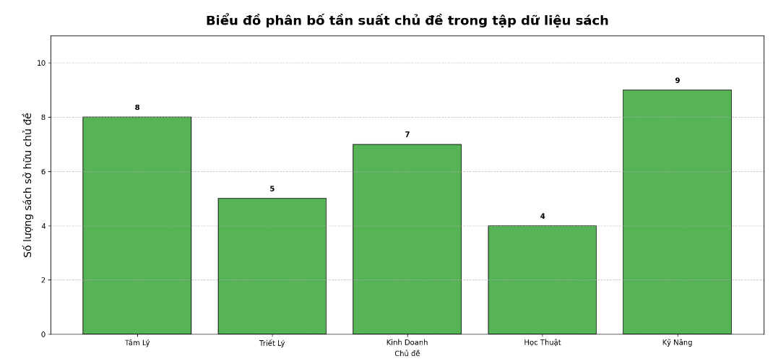
Hình 1. 1: Biểu đồ phân bố chủ đề

1.2.2. Cơ sở toán học của khoảng cách Cosine trong không gian vector nhị phân
Trong các hệ thống phân tích và truy xuất thông tin, để lượng hóa mức độ liên quan giữa hai thực thể dữ liệu, các độ đo hình học đóng vai trò làm hàm mục tiêu cốt lõi[1]. Trong đó, khoảng cách Cosine là một độ đo được dẫn xuất trực tiếp từ độ tương đồng Cosine. Khác với khoảng cách Euclidean tập trung vào khoảng cách không gian tuyệt đối giữa hai điểm tọa độ, phương pháp Cosine đánh giá sự định hướng bằng cách đo lường góc tạo bởi hai vector trong không gian đa chiều, bất kể độ lớn của chúng[1].
Về mặt nền tảng đại số tuyến tính, giả sử tồn tại hai vector đặc trưng A và B trong không gian ℝ^{d}. Độ tương đồng Cosine giữa hai vector này được định nghĩa là tỷ số giữa tích vô hướng và tích độ dài của chúng[1], biểu diễn qua công thức:
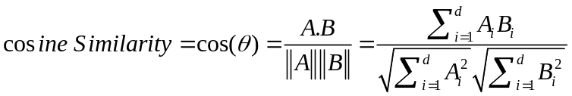
Giá trị của Cosine Similarity luôn dao động trong khoảng [-1, 1]. Tuy nhiên, đối với bài toán hệ thống gợi ý sách được triển khai trong nghiên cứu này, không gian đặc trưng là một ma trận nhị phân 5 chiều (d=5), đại diện cho 5 chủ đề: Tâm lý, Triết lý, Kinh doanh, Học thuật và Kỹ năng. Do các tọa độ chỉ nhận giá trị trong tập {0, 1}, toàn bộ các vector biểu diễn sách đều nằm trong góc phần tư thứ nhất của không gian ℝ⁵. Hệ quả toán học của tính chất này là giá trị Cosine Similarity bị giới hạn nghiêm ngặt trong khoảng [0, 1].
Trong không gian nhị phân, công thức Cosine mang một ý nghĩa đặc thù:
Tử số A.B chính là số lượng các chủ đề đặc trưng có giá trị 1 mà hai cuốn sách cùng chia sẻ (giao điểm - Intersection).
Mẫu số  đóng vai trò là hằng số chuẩn hóa, phụ thuộc vào số lượng chủ đề nội tại của từng cuốn sách.
Để phục vụ cho mô hình học máy K-Nearest Neighbors tìm kiếm láng giềng gần nhất, hệ thống cần tối ưu hóa bài toán "tìm khoảng cách nhỏ nhất" thay vì "độ tương đồng lớn nhất". Do đó, khoảng cách Cosine được dẫn xuất thông qua phép biến đổi đại số tuyến tính cơ bản:
Consine Distance(A,B) = 1- Consine Similarity(A,B)
Áp dụng vào thực tiễn cấu hình hệ thống, mô hình KNN được thiết lập sử dụng hàm đo metric='cosine'. Quá trình thực nghiệm đã thiết lập một bộ lọc tĩnh nhằm loại bỏ các nhiễu thông tin: hai cuốn sách chỉ được coi là láng giềng hợp lệ và là cơ sở để thiết lập cạnh trong cấu trúc đồ thị BFS ở tầng xử lý tiếp theo nếu khoảng cách Cosine giữa chúng thỏa mãn điều kiện dist ≤ 0.4. Về mặt ý nghĩa tương quan, hằng số này đồng nghĩa với việc hai đầu sách phải có chỉ số tương đồng similarity ≥ 0.6. Đây là ngưỡng toán học tối ưu, đảm bảo các ứng viên được gợi ý có sự giao thoa chủ đề đủ sâu sắc để đáp ứng đúng nhu cầu tìm kiếm của độc giả mà không làm thu hẹp quá mức không gian khám phá.

1.3. Lý thuyết thuật toán duyệt đồ thị theo chiều rộng BFS

1.3.1. Định nghĩa cấu trúc đồ thị và danh sách kề
Trong toán học rời rạc và khoa học máy tính, đồ thị là một cấu trúc dữ liệu phi tuyến tính cốt lõi, được sử dụng để mô hình hóa các mối quan hệ phức tạp giữa các thực thể[2]. Một đồ thị tổng quát được định nghĩa bằng một cặp tập hợp G = (V, E), trong đó V (Vertices) là tập hợp các đỉnh và E (Edges) là tập hợp các cạnh kết nối các cặp đỉnh đó[2].
Đưa vào ngữ cảnh của hệ thống gợi ý đang được nghiên cứu, cấu trúc đồ thị được ứng dụng để biểu diễn mạng lưới tri thức và sự giao thoa chủ đề của tập dữ liệu sách. Cụ thể, mỗi đỉnh v ∈ V đại diện cho một cuốn sách duy nhất trong cơ sở dữ liệu gồm 20 đầu sách nguyên bản. Tập cạnh E đại diện cho mối quan hệ "cùng chủ đề" giữa hai cuốn sách. Hệ thống định nghĩa mạng lưới này là một đồ thị vô hướng), bởi lẽ độ đo khoảng cách hình học mang tính chất đối xứng: nếu cuốn sách A tương đồng với cuốn sách B thì chiều ngược lại cũng hoàn toàn xác lập. Về mặt kỹ thuật, một cạnh e_{ij} kết nối đỉnh i và đỉnh j chỉ được hệ thống khởi tạo khi và chỉ khi khoảng cách Cosine giữa vector đặc trưng của chúng thỏa mãn điều kiện ngưỡng tĩnh: dist ≤ 0.4 (tương đương với độ tương đồng nội dung đạt mức ≥ 0.6).
Để biểu diễn đồ thị học máy này trên bộ nhớ máy tính phục vụ cho quá trình duyệt thuật toán ở giai đoạn sau, hệ thống phải đối mặt với bài toán lựa chọn cấu trúc dữ liệu lưu trữ. Hai phương pháp luận phổ biến nhất là ma trận kề và danh sách kề (Adjacency List).
Đối chiếu với đặc tính của hệ thống gợi ý, danh sách kề đã được lựa chọn triển khai làm cấu trúc dữ liệu tối ưu[3]. Thay vì sử dụng ma trận vuông 20 × 20 (phương pháp dễ dẫn đến sự lãng phí không gian O(|V|²) do đồ thị mạng lưới sách thường có tính chất thưa), hệ thống thực thi danh sách kề dưới dạng cấu trúc bảng băm (Dictionary trong ngôn ngữ Python)[3]. Trong đó, mỗi khóa tương ứng với chỉ số của một cuốn sách gốc, và giá trị là một mảng lưu trữ danh sách chỉ số của các láng giềng kề trực tiếp.
Cấu trúc lưu trữ này không chỉ giúp thu gọn độ phức tạp không gian xuống mức tuyến tính O(|V| + |E|), mà còn gia tăng tối đa tốc độ truy xuất các đỉnh lân cận [1][3]. Đây là điều kiện tiên quyết và là nền tảng dữ liệu lý tưởng để thuật toán duyệt theo chiều rộng có thể khởi tạo hàng đợi và dễ dàng loang không gian tìm kiếm một cách mượt mà ở các phân hệ tiếp theo.

1.3.2. Cơ chế hoạt động của thuật toán BFS và nguyên lý hàng đợi FIFO
Tìm kiếm theo chiều rộng BFS là thuật toán duyệt đồ thị tiêu biểu và nền phổ biến trong khoa học máy tính[3]. Khác với phương pháp duyệt theo chiều sâu là ưu tiên khám phá các nhánh đi xa nhất có thể trước khi quay lui, chiến lược cốt lõi của BFS duyệt qua các đỉnh theo từng tầng, tức là khám phá hết tất cả các đỉnh cùng mức trước khi tiến sang mức tiếp theo[4]. Từ một đỉnh gốc ban đầu, thuật toán sẽ tiến hành quét và thăm toàn bộ các đỉnh láng giềng kề trực tiếp (tầng 1), sau đó mới tiếp tục mở rộng quá trình duyệt xuống các đỉnh kề của những láng giềng đó (tầng 2), và lặp lại liên tục cho đến khi thỏa mãn điều kiện dừng.
Để duy trì tính thứ tự nghiêm ngặt của việc "đỉnh nào được phát hiện trước sẽ được mở rộng trước", thuật toán BFS bắt buộc phải được cài đặt dựa trên cấu trúc dữ liệu Hàng đợi (Queue)[3]. Hàng đợi hoạt động theo nguyên lý cơ bản First-In-First-Out (FIFO) – phần tử được đưa vào hàng đợi sớm nhất sẽ được lấy ra để xử lý đầu tiên[3]. Trong thực tiễn triển khai bằng ngôn ngữ Python của hệ thống, thay vì sử dụng danh sách list thông thường vốn có độ phức tạp O(N) khi trích xuất phần tử đầu, cấu trúc deque từ thư viện collections đã được áp dụng để tối ưu hóa thời gian thực thi các thao tác đẩy và lấy xuống mức hằng số O(1).
Quy trình hoạt động chi tiết của thuật toán BFS trong bài toán mở rộng mạng lưới sách gợi ý được cụ thể hóa qua các bước sau:
- Khởi tạo trạng thái: Hệ thống nhận đầu vào là chỉ số của một cuốn sách gốc (start_index). Đỉnh này được đưa vào hàng đợi queue cùng với tham số độ sâu khởi tạo depth = 0. Đồng thời, để ngăn chặn hiện tượng lặp vô hạn do các chu trình trên đồ thị vô hướng, đỉnh gốc ngay lập tức được thêm vào một tập hợp đánh dấu các đỉnh đã thăm (visited = set()).
- Trích xuất và kiểm tra: Trong khi hàng đợi chưa rỗng, hệ thống sẽ liên tục lấy phần tử ở đầu hàng đợi (queue.popleft()) ra để xử lý. Phần tử này chứa thông tin về đỉnh hiện tại và mức độ sâu của nó.
- Kiểm soát độ sâu: Thuật toán thực hiện kiểm tra điều kiện giới hạn. Nếu độ sâu hiện tại chạm ngưỡng tối đa cho phép (depth >= max_depth, cấu hình tĩnh là 2), hệ thống sẽ chủ động cắt tỉa nhánh và bỏ qua việc mở rộng đỉnh này[4]. Cơ chế này trực tiếp giải quyết nhược điểm "bùng nổ không gian trạng thái" của BFS thuần túy khi áp dụng vào các mạng lưới đồ thị khổng lồ[4].
- Mở rộng và loang lân cận: Nếu thỏa mãn điều kiện độ sâu, hệ thống tiến hành duyệt qua toàn bộ danh sách các láng giềng của đỉnh current trong đồ thị (graph[current]). Đối với mỗi láng giềng chưa từng được thăm (không nằm trong visited), thuật toán sẽ đánh dấu đã thăm, lưu tên cuốn sách vào mảng kết quả ứng viên, và đẩy láng giềng đó vào cuối hàng đợi kèm theo mức độ sâu được tăng lên 1 (depth + 1).
Việc áp dụng nguyên lý FIFO kết hợp kiểm soát độ sâu đảm bảo rằng danh sách các cuốn sách ứng viên thu hồi được (Candidate Set) luôn là những nút có khoảng cách số bước nhảy (hop count) ngắn nhất và có mức độ gắn kết ngữ nghĩa chặt chẽ nhất đối với mục tiêu ban đầu của độc giả.
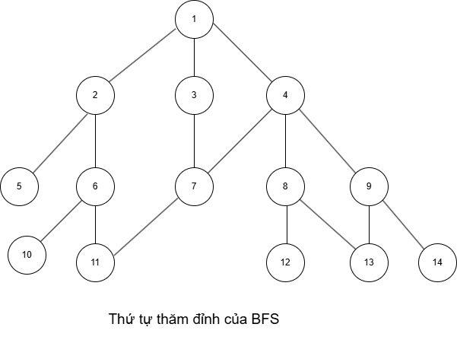
Hình 1. 2. Sơ đồ minh họa nguyên lý thuật toán BFS và FIFO

1.4. Công cụ và các thư viện lập trình hỗ trợ

1.4.1. Thư viện Pandas trong quản lý dữ liệu cấu trúc
Trong kiến trúc của hệ thống gợi ý lai ghép BFS-KNN, thư viện Pandas không chỉ đóng vai trò là một công cụ lập trình thông thường mà được lựa chọn làm hệ quản trị dữ liệu lõi trên bộ nhớ đệm. Các lý do học thuật và kỹ thuật cốt lõi cho quyết định này bao gồm:
- Khả năng đồng bộ hóa dữ liệu không đồng nhất: Thuật toán Machine Learning yêu cầu đầu vào là ma trận số học thuần túy, trong khi kết quả đầu ra cho người dùng lại là chuỗi văn bản (tên sách). Khác với mảng NumPy nguyên thủy, cấu trúc DataFrame của Pandas cho phép lưu trữ song song cả dữ liệu định tính (Ten_Sach) và định lượng nhị phân (các cột chủ đề) trong cùng một chỉnh thể.
- Duy trì tính toàn vẹn của chỉ mục: Quá trình duyệt đồ thị BFS và tìm kiếm KNN hoàn toàn hoạt động trên các chỉ số mục tiêu dạng số nguyên. Pandas cung cấp cơ chế gán nhãn hàng tĩnh, giúp hệ thống ánh xạ chính xác từ các chỉ số toán học trừu tượng ngược trở lại thực thể sách ban đầu một cách ổn định và với độ phức tạp thời gian cực thấp.
Đối chiếu với mã nguồn thực tế của dự án, quy trình luân chuyển dữ liệu được kiểm soát chặt chẽ thông qua 4 nhóm phương thức/hàm chủ chốt của Pandas:
- Khởi tạo cấu trúc bằng pd.DataFrame(): Hệ thống sử dụng hàm này để chuyển đổi tập dữ liệu tĩnh dạng từ điển chứa 20 đầu sách thành một cấu trúc ma trận hai chiều dạng bảng. Thao tác này tự động thiết lập một hệ tọa độ chỉ mục (từ 0 đến 19), biến mỗi cuốn sách thành một điểm dữ liệu độc lập trong không gian bộ nhớ.
- Trích xuất đặc trưng bằng kỹ thuật cắt lát df[['...']].values: Đây là một dạng phép chiếu ma trận. Phương thức cắt lát df[['Tam_Ly', 'Triet_Ly', 'Kinh_Doanh', 'Hoc_Thuat', 'Ky_Nang']] được dùng để tách biệt phần siêu dữ liệu định tính ra khỏi phần thuộc tính. Ngay sau đó, thuộc tính .values sẽ ép kiểu cấu trúc bảng này thành một mảng NumPy hai chiều (kích thước 20 × 5). Đây là bước tiền xử lý bắt buộc để tạo ra không gian vector đầu vào hợp lệ cho hàm .fit() của mô hình học máy NearestNeighbors.
- Truy xuất thực thể bằng chỉ mục số học .iloc[ ]: Hàm iloc đóng vai trò là công cụ truy xuất dựa trên tọa độ tuyệt đối trong không gian bộ nhớ. Cả thuật toán KNN và BFS sau khi xử lý đều trả về các mảng chỉ số mục tiêu. Cú pháp lệnh dataframe.iloc[idx]['Ten_Sach'] (hoặc iloc[neighbor]) được gọi để dịch ngược các con số này thành tên sách cụ thể, phục vụ việc đóng gói danh sách ứng viên cuối cùng để hiển thị cho độc giả.
- Chuyển đổi định dạng cấu trúc với .tolist(): Tại phân hệ giao diện tương tác người dùng, hệ thống trích xuất cột df['Ten_Sach'] và gọi hàm .tolist() để chuyển đổi đối tượng Series của Pandas thành một danh sách (List) tiêu chuẩn của Python. Điều này cho phép chương trình tận dụng các toán tử logic mặc định (như in hoặc index()) để đối chiếu và xác thực dữ liệu khi người dùng gõ tên sách lên Console, ngăn chặn triệt để các lỗi ngoại lệ.

1.4.2. Thư viện Scikit-learn trong tối ưu hóa tìm kiếm láng giềng gần nhất
Trong hệ sinh thái Python, Scikit-learn là thư viện chuẩn công nghiệp dành cho các mô hình học máy cơ bản[1]. Đối với hệ thống gợi ý lai ghép BFS-KNN này, Scikit-learn được lựa chọn làm "bộ não" tính toán cốt lõi tại tầng xếp hạng nhờ hai ưu điểm học thuật vượt trội[1]:
- Tối ưu hóa hiệu năng tính toán ma trận: Thay vì tự lập trình các vòng lặp tính khoảng cách thủ công (dễ gây nút thắt cổ chai về hiệu suất), Scikit-learn xử lý các phép đo lường hình học ở cấp độ thấp bằng ngôn ngữ C/python, giúp thuật toán phản hồi tức thời ngay cả khi mở rộng tập dữ liệu.
- Cung cấp mô hình học không giám sát chuyên biệt: Bài toán của hệ thống không yêu cầu dự đoán nhãn mà tập trung vào đo lường khoảng cách. Scikit-learn cung cấp sẵn lớp NearestNeighbors chuyên biệt cho bài toán này, giúp loại bỏ các rào cản về cấu trúc mạng và tối ưu hóa bộ nhớ.
Đối chiếu trực tiếp vào mã nguồn của dự án, sự can thiệp của Scikit-learn được đặc tả chi tiết qua 3 bước thi công như sau:
Khởi tạo và cấu hình không gian thuật toán Hệ thống khởi tạo đối tượng NearestNeighbors với 3 siêu tham số mang tính quyết định:
- metric='cosine': Chỉ định hàm đo khoảng cách Cosine, buộc mô hình phải đánh giá sự giao thoa về góc giữa các vector nhị phân (Tâm lý, Triết lý...) thay vì đo khoảng cách độ dài tuyệt đối.
- n_neighbors=6: Thiết lập số lượng láng giềng cần tìm. Do bản thân cuốn sách đang xét cũng được tính là một điểm láng giềng với khoảng cách bằng 0, tham số này đảm bảo hệ thống luôn trích xuất đúng 5 ứng viên gợi ý phụ trợ theo yêu cầu.
- algorithm='brute': Ép buộc mô hình quét vét cạn. Đối với ma trận thưa kích thước nhỏ (20 mẫu × 5 chiều), thuật toán vét cạn giúp triệt tiêu chi phí xây dựng cây (như KD-Tree) và đạt tốc độ truy xuất tối đa.
Khớp nối ma trận bằng phương thức .fit(): Sau khi ma trận thuộc tính được Pandas trích xuất, hàm .fit(features) được gọi để nạp toàn bộ cấu trúc dữ liệu này vào bộ nhớ của mô hình. Đây là bước "học lười" đặc trưng, giúp Scikit-learn thiết lập sẵn sàng một không gian tọa độ vector đa chiều.
Khai phá ứng viên bằng phương thức .kneighbors(): Đây là hàm thực thi lõi được tái sử dụng trong cả khâu xây dựng đồ thị ngoại tuyến và truy vấn trực tuyến. Khi nhận vào vector của một cuốn sách truy vấn, hàm trả về hai mảng dữ liệu song song: mảng distances - khoảng cách Cosine và mảng indices - chỉ số gốc của sách. Kết quả này là cơ sở toán học duy nhất để chương trình áp dụng bộ lọc điều kiện (ví dụ: dist <= 0.4), từ đó quyết định việc thiết lập cạnh liên kết cho đồ thị BFS hoặc hiển thị trực tiếp lên màn hình Console cho độc giả.

1.5. Tiểu kết chương 1
Chương 1 đã tổng hợp các cơ sở lý thuyết nền tảng phục vụ cho việc định hình hệ thống gợi ý sách, bắt đầu từ việc biểu diễn tập dữ liệu thành không gian vector đặc trưng nhị phân 5 chiều. Dựa trên nền tảng toán học của khoảng cách Cosine, nhóm đề xuất kiến trúc gồm hai tầng chính: tầng thu hồi ứng viên vận dụng thuật toán duyệt đồ thị theo chiều rộng trên cấu trúc danh sách kề nhằm thu hẹp không gian tìm kiếm, và tầng xếp hạng chuyên sâu sử dụng thuật toán K-Nearest Neighbors để định lượng chính xác độ tương đồng nội dung. Bên cạnh đó, chương này cũng trình bày cách các thư viện Pandas và Scikit-learn hỗ trợ xử lý ma trận và tối ưu hiệu suất, qua đó chuẩn bị đủ cơ sở lý thuyết lẫn kỹ thuật cho phần thiết kế và triển khai hệ thống ở chương 2.

Chương 2: Xây dựng chương trình

2.1. Thiết kế dữ liệu và trích xuất đặc trưng

2.1.1. Định dạng cấu trúc ma trận đặc trưng nhị phân
Trong quá trình xử lý dữ liệu và truy xuất thông tin, bước tiền xử lý có ảnh hưởng lớn đến chất lượng của các thuật toán học máy ở các bước sau. Để tính toán được mức độ tương đồng giữa các cuốn sách, dữ liệu văn bản dạng chuỗi ký tự cần được chuyển về dạng số quá trình này gọi là trích xuất đặc trưng.
Căn cứ vào giới hạn thực nghiệm của hệ thống trên tập dữ liệu tĩnh gồm 20 đầu sách phổ biến, phương pháp mã hóa nhị phân đã được lựa chọn để thiết lập không gian trạng thái. Giả sử hệ thống quản lý một tập hợp sách B = {b₁, b₂, …, b₂₀}, mỗi cuốn sách b_{i} ∈ B sẽ được mô hình hóa thành một vector đặc trưng v_{i} trong không gian d chiều. Trong đồ án này, không gian được định nghĩa tĩnh với d = 5, tương ứng với tập hợp 5 tham số chủ đề cốt lõi: F = {Tâm lý, Triết lý, Kinh doanh, Học thuật, Kỹ năng}.
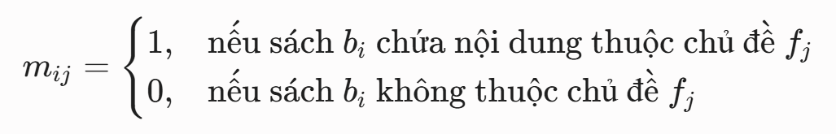
Về mặt đại số tuyến tính, ma trận đặc trưng của hệ thống là một ma trận M có kích thước 20 × 5, trong đó mỗi hàng biểu diễn một cuốn sách và mỗi cột biểu diễn một thuộc tính[1]. Giá trị tại phần tử m_{ij} của ma trận được xác định dựa trên hàm chỉ thị Boolean:
Hệ quả là toàn bộ các vector biểu diễn đều thuộc không gian nhị phân v_{i} ∈ {0, 1}⁵.
Đối chiếu với thực tiễn cài đặt trong cấu trúc mảng của mã nguồn hệ thống, cuốn sách “Tư Duy Nhanh Và Chậm” mang bản chất giao thoa giữa hai lĩnh vực Tâm lý học và nền tảng Học thuật chuyên sâu. Do đó, nó được gán giá trị 1 tại hai chiều tương ứng và nhận giá trị 0 ở các chiều còn lại. Vector đặc trưng nội tại của cuốn sách này được trích xuất hoàn chỉnh thành:
v_{Tư Duy Nhanh Và Chậm} = [1, 0, 0, 1, 0]^{t}

Bảng 2. 1: Trích xuất không gian ma trận đặc trưng nhị phân của tập dữ liệu
STT | Tên Sách | Tâm Lý | Triết Lý | Kinh Doanh | Học Thuật | Kỹ Năng
1 | Đắc Nhân Tâm | 1 | 0 | 1 | 0 | 1
2 | Nhà Giả Kim | 0 | 1 | 0 | 0 | 0
3 | Tư Duy Nhanh Và Chậm | 1 | 0 | 0 | 1 | 0
4 | Hiểu Về Trái Tim | 1 | 1 | 0 | 0 | 1
5 | Kinh Tế Vi Mô | 0 | 0 | 1 | 1 | 0
6 | Quản Trị Chiến Lược | 0 | 0 | 1 | 1 | 1
7 | Tâm Lý Học Tội Phạm | 1 | 0 | 0 | 1 | 0
8 | Khắc Kỷ (Stoicism) | 1 | 1 | 0 | 1 | 0
9 | Sapiens: Lược Sử Loài Người | 0 | 1 | 0 | 1 | 0
10 | Lược Sử Thời Gian | 0 | 1 | 0 | 1 | 0
11 | Dạy Con Làm Giàu | 0 | 0 | 1 | 0 | 1
12 | Nghĩ Giàu Làm Giàu | 1 | 0 | 1 | 0 | 1
13 | Lối Sống Tối Giản | 1 | 1 | 0 | 0 | 1
14 | Sức Mạnh Của Thói Quen | 1 | 0 | 0 | 1 | 1
15 | Hành Trình Về Phương Đông | 0 | 1 | 0 | 0 | 0
16 | Muôn Kiếp Nhân Sinh | 0 | 1 | 0 | 0 | 0
17 | Tuổi Trẻ Đáng Giá Bao Nhiêu | 1 | 0 | 0 | 0 | 1
18 | Đọc Vị Bất Kỳ Ai | 1 | 0 | 0 | 1 | 1
19 | Cà Phê Cùng Tony | 0 | 0 | 1 | 0 | 1
20 | Khởi Nghiệp Tinh Gọn | 0 | 0 | 1 | 1 | 1

Tương tự, một ấn phẩm như “Quản Trị Chiến Lược” sẽ được biểu diễn bởi vector [0, 0, 1, 1, 1]^{T} (đáp ứng các yếu tố Kinh doanh, Học thuật và Kỹ năng). Thông qua phương thức cắt lát [['Tam_Ly', 'Triet_Ly', 'Kinh_Doanh', 'Hoc_Thuat', 'Ky_Nang']].values của thư viện Pandas, một khối ma trận NumPy thuần túy được kết xuất.
Việc định dạng cấu trúc dưới dạng ma trận đặc trưng nhị phân tĩnh mang lại hai giá trị học thuật cốt lõi: Thứ nhất, triệt tiêu hoàn toàn nhiễu từ vựng sinh ra từ các kỹ thuật trích xuất văn bản thô. Thứ hai, cung cấp một đầu vào toán học hoàn hảo cho hàm khoảng cách Cosine trong bộ lọc K-Nearest Neighbors, đảm bảo các phép chiếu đo lường góc θ giữa các vector diễn ra với tốc độ O(1) trên mỗi cặp cạnh.

2.1.2. Cơ chế chuyển đổi dữ liệu thông qua mảng cấu trúc numpy
Trong các hệ thống học máy, việc chọn đúng cấu trúc dữ liệu có ảnh hưởng trực tiếp đến tốc độ xử lý. DataFrame của Pandas rất tiện cho việc truy vấn và quản lý dữ liệu nhiều trường, nhưng đi kèm với đó là phần siêu dữ liệu về chỉ mục hàng và nhãn cột khá nặng. Điều này gây ra độ trễ đáng kể khi hệ thống phải thực hiện nhiều phép tính khoảng cách liên tục với cường độ cao.
Để giải quyết triệt để nút thắt cổ chai này trước khi đưa dữ liệu vào không gian huấn luyện của mô hình KNN, hệ thống đã tiến hành một phép biến đổi cấu trúc chuyên sâu: ép kiểu dữ liệu từ định dạng bảng cấp cao về định dạng ma trận số học thuần túy thông qua thư viện NumPy. Trong mã nguồn triển khai, quá trình này được thực thi gọn gàng tại khối lệnh trích xuất tập đặc trưng: features = df[['Tam_Ly', 'Triet_Ly', 'Kinh_Doanh', 'Hoc_Thuat', 'Ky_Nang']].values
Về mặt bản chất kỹ thuật, thuộc tính .values hoạt động như một cơ chế bóc tách lớp. Nó loại bỏ hoàn toàn lớp vỏ cấu trúc nhãn của Pandas, kết xuất ra một đối tượng ndarray đa chiều cốt lõi của thư viện NumPy[1]. Khác với danh sách tiêu chuẩn của ngôn ngữ Python vốn lưu trữ các tham chiếu ô nhớ bị phân mảnh, cấu trúc ndarray của NumPy thực hiện cấp phát một khối bộ nhớ liên tục dựa trên nền tảng ngôn ngữ C[1].
Về mặt nền tảng toán học, thao tác này chính thức xác lập một ma trận đặc trưng tĩnh X ϵ ℝ^{20×5}, nơi mỗi phần tử x_{ij} phản ánh trực tiếp giá trị nhị phân của cuốn sách i tại thuộc tính chủ đề j. Việc chuẩn hóa dữ liệu đầu vào dưới định dạng numpy.ndarray là điều kiện tiên quyết để bộ giải thuật NearestNeighbors thuộc thư viện Scikit-learn có thể khởi chạy. Cấu trúc tối ưu này cho phép bộ vi xử lý áp dụng kỹ thuật vector hóa [1] để tính toán song song, đảm bảo các phép nhân vô hướng trong công thức đo khoảng cách Cosine giữa vector sách truy vấn và 20 vector trong cơ sở dữ liệu được thực thi với độ phức tạp thời gian tiệm cận O(1).

2.2. Thiết kế và cài đặt mô hình KNN

2.2.1. Khởi tạo cấu hình tham số số láng giềng (k=6) và chiến lược tìm kiếm vét cạn
Chất lượng của bất kỳ mô hình học máy nào cũng phụ thuộc trực tiếp vào tính chính xác và độ toàn vẹn của nguồn dữ liệu đầu vào. Đối với bài toán gợi ý sách cùng chủ đề, quá trình thu thập và làm sạch dữ liệu đóng vai trò quyết định trong việc định hình không gian vector đặc trưng, từ đó ảnh hưởng trực tiếp đến kết quả tính toán khoảng cách của mô hình KNN cũng như cấu trúc liên kết của đồ thị BFS.
Thu thập và định hình tập dữ liệu:
Trong phạm vi thử nghiệm và đánh giá thuật toán của đồ án, hệ thống không thực hiện cào dữ liệu văn bản thô quy mô lớn vốn tiềm ẩn nhiều nhiễu, mà sử dụng một tập dữ liệu có kiểm soát bao gồm 20 đầu sách phổ biến (tiêu biểu như: Đắc Nhân Tâm, Nhà Giả Kim, Tư Duy Nhanh Và Chậm...). Tập dữ liệu này được tổng hợp và gán nhãn thủ công dựa trên tri thức chuyên gia nhằm đảm bảo độ chính xác và phục vụ quá trình kiểm chứng thuật toán.
Thay vì phân tích toàn văn bản, mỗi cuốn sách trong cơ sở dữ liệu được định hình qua 5 tham số chủ đề cốt lõi, đóng vai trò là các chiều đặc trưng trong không gian toán học: Tâm lý, Triết lý, Kinh doanh, Học thuật và Kỹ năng.
Để mô hình máy tính có thể hiểu và xử lý, các thuộc tính này được số hóa dưới dạng mã hóa nhị phân. Cụ thể, nếu một cuốn sách mang nội dung thuộc chủ đề tương ứng, giá trị đặc trưng sẽ được gán là 1; ngược lại, nếu không liên quan, giá trị sẽ là 0. Nhờ phương pháp này, mỗi cuốn sách được biểu diễn thành một vector đặc trưng có độ dài d = 5. Ví dụ, vector của cuốn sách "Tư Duy Nhanh Và Chậm" được biểu diễn là v = [1, 0, 0, 1, 0], minh chứng cho sự kết hợp giữa hai yếu tố là Tâm lý và Học thuật.
Làm sạch và chuẩn hóa cấu trúc dữ liệu:
Sau khi định hình biểu diễn số học, toàn bộ dữ liệu thô được đưa vào cấu trúc DataFrame của thư viện Pandas để tiến hành làm sạch và chuẩn hóa. Quy trình làm sạch tập trung giải quyết các tiêu chuẩn kỹ thuật sau:
- Xử lý tính nhất quán của chuỗi ký tự: Các trường thông tin chứa tên sách được chuẩn hóa định dạng, bao gồm việc sử dụng phương thức strip() để loại bỏ triệt để các khoảng trắng thừa ở đầu hoặc cuối chuỗi, đồng thời đồng nhất bảng mã ký tự tiếng Việt. Thao tác này nhằm loại trừ các ngoại lệ không tìm thấy đầu sách khi người dùng nhập liệu thông qua giao diện Console.
- Kiểm soát toàn vẹn dữ liệu: Ma trận dữ liệu được rà soát nghiêm ngặt để đảm bảo không tồn tại bất kỳ giá trị Null hay NaN nào. Tính toàn vẹn này là điều kiện tiên quyết, bởi các module tính toán khoảng cách hình học trong thư viện Scikit-learn (như thuật toán brute-force tính Cosine) sẽ phát sinh lỗi runtime nếu vector đầu vào chứa phần tử rỗng.
- Trích xuất và định hình không gian ma trận: Toàn bộ các cột chứa giá trị chủ đề nhị phân được trích xuất độc lập khỏi cột tên sách, cấu thành một ma trận đặc trưng có kích thước 20 × 5. Khối ma trận đồng nhất này sẽ được cung cấp làm đầu vào trực tiếp cho quá trình huấn luyện và khớp nối không gian của mô hình k-NN.
Quy trình thiết lập dữ liệu này tuy được tối giản hóa về mặt quy mô số lượng bản ghi, nhưng đã mô phỏng đầy đủ và chính xác các tiêu chuẩn khắt khe của một đường ống dữ liệu tiêu chuẩn, tạo nền tảng toán học vững chắc cho hệ thống phân loại.
Bảng 2. 2. Cấu hình tham số k-NN
Tham số cấu hình | Giá trị thiết lập trong code | Ý nghĩa toán học kỹ thuật
n_neighbors(k) | 6 | 1 nút phản xạ + 5 láng giềng gần nhất
metric | cosine | Đo lường góc giữa 2 vector thay vì khoảng cách hình học tuyệt đối.
algorithm | brute | Quét vét cạn, phù hợp để tối ưu tốc độ với ma trận thưa quy mô nhỏ.
Ngưỡng cắt tỉa | $≤0.4$ | Tương đương độ tương đồng chủ đề tối thiểu đạt từ 60% trở lên.

2.2.2. Cài đặt hàm lọc kết quả theo ngưỡng khoảng cách Cosine (KNN_Tim_Sach_Goi_Y)
Hàm KNN_Tim_Sach_Goi_Y đóng vai trò là hạt nhân xử lý lõi của phân hệ gợi ý trực tiếp dựa trên không gian hình học đa chiều. Trong các hệ thống gợi ý Top-K truyền thống, mô hình thường trả về cố định một số lượng K kết quả có khoảng cách ngắn nhất bất kể các kết quả đó có thực sự liên quan đến thực thể truy vấn hay không. Nhược điểm này dẫn đến rủi ro hệ thống trả về các kết quả rác khi người dùng truy vấn một cuốn sách có chủ đề quá độc bản. Để khắc phục triệt để giới hạn này, hệ thống đề xuất đã tích hợp cơ chế lọc tĩnh dựa trên ngưỡng khoảng cách hình học nghiêm ngặt.
Phân tích cấu trúc mã nguồn, đường ống toán học bên trong hàm KNN_Tim_Sach_Goi_Y được thực thi tuần tự qua các giai đoạn logic sau:
Truy vấn không gian và trích xuất láng giềng:
Khi tiếp nhận tham số đầu vào là chỉ số chỉ mục của cuốn sách do người dùng lựa chọn (book_index), hàm kích hoạt phương thức truy vấn .kneighbors() từ đối tượng mô hình knn_model đã được khớp nối dữ liệu trước đó. Cú pháp lệnh được cấu hình dưới dạng:
Source code:
distances, indices = model.kneighbors([features[book_index]])
Tại đây, hệ thống truyền vào một mảng chứa vector đặc trưng nhị phân 5 chiều của cuốn sách mục tiêu. Hàm số này thực hiện tính toán quét vô hướng song song và trả về hai mảng NumPy (NumPy Array) một chiều đã phẳng hóa bao gồm: distances (lưu trữ 6 giá trị khoảng cách Cosine tăng dần) và indices (lưu trữ chỉ số định danh tương ứng của 6 cuốn sách láng giềng gần nhất).
Cơ chế loại bỏ phần tử phản xạ:
Do cuốn sách mục tiêu được dùng để truy vấn cũng chính là một thực thể tồn tại sẵn trong ma trận đặc trưng ban đầu, phép toán đo khoảng cách Cosine giữa vector của nó với chính nó luôn cho kết quả bằng 0.0. Scikit-learn mặc định sẽ xếp thực thể này ở vị trí đầu tiên (chỉ số index bằng 0) trong mảng kết quả trả về. Nhằm ngăn chặn lỗi logic hiển thị gợi ý lại chính cuốn sách người dùng đang đọc, vòng lặp trích xuất của hàm được thiết lập chủ động bắt đầu từ chỉ số toán học 1 thay vì 0:
Source code:
for i in range(1, len(distances.flatten())):
Cơ chế này đảm bảo không gian tìm kiếm chỉ tập trung vào 5 ứng viên tiềm năng còn lại trong tệp láng giềng gần nhất.
Kiểm thử điều kiện ngưỡng tĩnh để tối ưu hóa chất lượng gợi ý:
Đối với mỗi láng giềng thứ i, hệ thống trích xuất giá trị khoảng cách số học dist = distances.flatten()[i] và thực hiện phép kiểm thử điều kiện “logic if dist <= 0.4:”
Về mặt bản chất đại số tuyến tính, khoảng cách Cosine trong thư viện Scikit-learn được tính toán thông qua hệ thức biến đổi: Distance = 1 – Similarity. Do đó, việc áp đặt điều kiện chặn trên với ngưỡng dist <= 0.4 đồng nghĩa với việc ép buộc các cuốn sách được chọn phải đạt độ tương đồng góc chủ đề Similarity ≥ 0.6. Nếu một cuốn sách vượt quá ngưỡng khoảng cách 0.4 (tức là mức độ trùng lặp nhãn thể loại dưới 60%), nó lập tức bị hệ thống cắt tỉa và loại bỏ hoàn toàn.
Ánh xạ cấu trúc và đóng gói kết quả:
Những láng giềng vượt qua bước kiểm thử ngưỡng lọc sẽ được hệ thống chuyển đổi từ chỉ số nguyên trừu tượng sang chuỗi ký tự tường minh bằng phương thức chỉ mục bảng dataframe.iloc[idx]['Ten_Sach'] của Pandas. Các tên sách này được bổ sung vào danh sách liên kết danh_sach_goi_y và trả về cho luồng điều khiển CLI (Command-Line Interface) để hiển thị trực tiếp cho độc giả.
Việc cài đặt hàm lọc theo ngưỡng giúp hệ thống cân bằng hoàn hảo giữa tính chính xác (Precision) và tính bao phủ (Recall), nâng cao độ tin cậy của mô hình học máy khi vận hành.
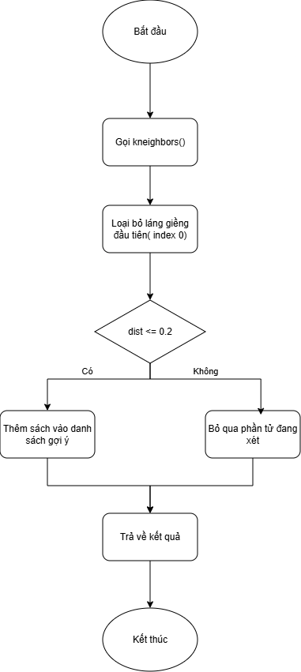
Hình 2. 1 Sơ đồ thuật toán hàm k-NN_Tim_Sach_Goi_Y

2.3. Thiết kế và cài đặt đồ thị liên kết chủ đề sách

2.3.1. Phương pháp ánh xạ kết quả KNN sang cấu trúc đồ thị kề
Sau khi không gian vector đặc trưng nhị phân được định hình và mô hình học máy NearestNeighbors hoàn tất việc nạp dữ liệu không gian, hệ thống cần chuyển đổi dữ liệu cấu trúc từ không gian khoảng cách số học sang một mô hình hình học topo phi tuyến tính. Tiến trình này được thực hiện thông qua phương pháp ánh xạ kết quả KNN sang cấu trúc đồ thị kề. Mục tiêu của bước này là chuyển đổi mức độ tương đồng giữa các vector đặc trưng thành các cạnh liên kết các điểm với nhau trong đồ thị, tạo dữ liệu đầu vào cho tầng lọc ứng viên sử dụng BFS ở bước tiếp theo.
Trong mã nguồn triển khai thực tế, cấu trúc đồ thị kề được biểu diễn tối ưu dưới dạng một bảng băm (Dictionary trong ngôn ngữ Python) có tên biến là graph = {}. Tiến trình cấu trúc hóa mạng lưới liên kết chủ đề sách được thực thi tự động qua một chu trình quét vét cạn bao gồm 4 phân hệ logic nghiêm ngặt sau:
- Khởi tạo danh sách kề cục bộ: Hệ thống vận hành vòng lặp lớn “for i in range(len(df))”
để duyệt qua từng chỉ số i đại diện cho 20 đầu sách trong ma trận dữ liệu bảng. Tại mỗi bước lặp, một mảng rỗng neighbors = [ ] được thiết lập cục bộ để chuẩn bị lưu trữ danh sách các nút lân cận thỏa mãn tiêu chuẩn.
- Truy vấn không gian vector: Câu lệnh knn_model.kneighbors([features[i]]) được gọi để đo đạc khoảng cách góc giữa vector của sách hiện tại i với toàn bộ không gian mẫu, trích xuất ra hai mảng NumPy đa chiều chứa giá trị khoảng cách và chỉ số định danh của 6 láng giềng gần nhất.
- Phẳng hóa cấu trúc và loại bỏ nút phản xạ: Hệ thống gọi phương thức .flatten() để chuyển đổi cấu trúc mảng đa chiều của NumPy thành mảng một chiều tuyến tính. Ngay sau đó, vòng lặp con for j in range(1, len(indices.flatten())) được kích hoạt. Việc thiết lập cận dưới bắt đầu từ chỉ số số học 1 thay vì 0 đóng vai trò loại bỏ chính nút gốc i ra khỏi danh sách kết nối (do khoảng cách giữa một vector với chính nó luôn bằng 0), đảm bảo tính hợp lý của đồ thị liên kết.
- Lọc ngưỡng khoảng cách và ánh xạ topo: Hệ thống trích xuất chỉ số láng giềng idx = indices.flatten()[j] cùng giá trị khoảng cách dist = distances.flatten()[j] để đưa qua bộ lọc điều kiện logic if dist <= 0.4. Nếu khoảng cách Cosine nhỏ hơn hoặc bằng hằng số 0.4 (đồng nghĩa độ tương đồng chủ đề đạt mức ≥ 0.6), chỉ số idx sẽ được nạp vào mảng neighbors. Khi vòng lặp con hoàn tất, phép gán cấu trúc graph[i] = neighbors được thực thi, chính thức xác lập các cạnh nối vô hướng cho nút i trên đồ thị tổng thể.
Phương pháp ánh xạ này mang lại giá trị học thuật thực tiễn cao nhờ việc chuyển đổi thành công bài toán tính toán khoảng cách hình học liên tục phức tạp thành một bài toán duyệt cấu trúc rời rạc tinh gọn. Mô hình đồ thị kề lưu trữ bằng cấu trúc Dictionary của Python giúp thu gọn dung lượng bộ nhớ đối với các ma trận thưa, đồng thời cho phép hàm BFS_Goi_Y có thể truy xuất ngay lập tức tập láng giềng kề của một nút bất kỳ với độ phức tạp thời gian đạt mức lý tưởng O(1) ở pha xử lý sau.
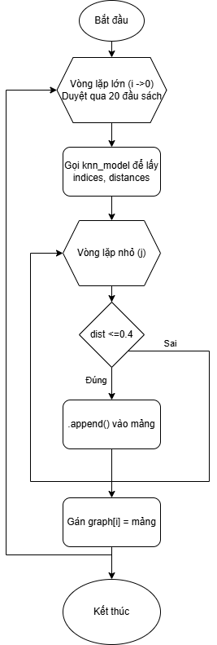
Hình 2. 2. Lưu đồ ánh xạ k-NN với đồ thị kề

2.3.2. Tiêu chí xác định cạnh nối giữa các đỉnh dựa trên ngưỡng lọc khoảng cách
Trong lý thuyết đồ thị ứng dụng, thao tác xác định tập cạnh E từ một không gian tập đỉnh V là bước thiết kế mang tính sống còn, quyết định trực tiếp đến hình thái topo và mật độ của toàn bộ mạng lưới[2]. Nếu hệ thống cho phép mọi cuốn sách đều có đường nối đến nhau, đồ thị sẽ biến thành một đồ thị đầy đủ [2]. Điều này sẽ làm mất đi hoàn toàn ý nghĩa của việc gợi ý cục bộ, đồng thời khiến thuật toán duyệt BFS ở tầng sau bị bùng nổ tổ hợp ngay tại độ sâu tầng 1 (tức là gợi ý ra toàn bộ cơ sở dữ liệu).
Để giải quyết bài toán kiểm soát mật độ đồ thị, hệ thống đề xuất không chấp nhận toàn bộ kết quả láng giềng trả về từ mô hình KNN một cách mù quáng, mà áp dụng một cơ chế đối sánh ngưỡng tĩnh.
Đối chiếu trực tiếp vào vòng lặp xây dựng biến graph trong mã nguồn, tiêu chí kết nối được định hình bằng một khối lệnh điều kiện nghiêm ngặt:
Source code:
if dist <= 0.4:
neighbors.append(idx)
Dưới góc độ đại số không gian và thuật toán, tiêu chí này mang 3 ý nghĩa học thuật cốt lõi:
Bảo chứng mức độ tương đồng ngữ nghĩa tối thiểu:
Do hệ thống sử dụng hàm đo metric='cosine', giá trị dist trả về thực chất là khoảng cách Cosine. Dựa trên công thức chuyển đổi Cosine Similarity = 1 - Cosine Distance, việc đặt ngưỡng chặn trên dist <= 0,4 tương đương với việc thiết lập ngưỡng chặn dưới cho độ tương đồng Similarity ≥ 0,6. Điều này đồng nghĩa với việc một cạnh e_{ij} nối giữa sách i và sách j chỉ được tồn tại khi và chỉ khi hai cuốn sách này giao thoa ít nhất 60% đặc trưng chủ đề trong không gian vector 5 chiều.
Khử nhiễu và cắt tỉa nhánh:
Đối với những cuốn sách mang tính "dị biệt" có vector đặc trưng không giống ai, thuật toán KNN (với k=6) vẫn bắt buộc phải trả về 5 láng giềng gần nó nhất (cho dù láng giềng gần nhất đó vẫn cách rất xa). Nếu không có tiêu chí dist <= 0.4, các kết nối gượng ép này sẽ trở thành các cạnh nhiễu. Việc áp dụng ngưỡng lọc đóng vai trò như một cơ chế cắt tỉa chủ động, thẳng tay loại bỏ các kết nối yếu, từ đó tạo ra một Đồ thị thưa với các cụm chủ đề gắn kết chặt chẽ.
Tiền đề kiểm soát hệ số phân nhánh (Branching Factor) cho thuật toán BFS:
Bằng cách giới hạn số lượng cạnh hợp lệ xuất phát từ một đỉnh, tiêu chí ngưỡng lọc đã gián tiếp khống chế hệ số phân nhánh trung bình b của đồ thị. Khi thuật toán duyệt BFS tiến hành mở rộng từ đỉnh gốc ở phân hệ sau, cấu trúc đồ thị thưa này đảm bảo hàng đợi không bị phình to đột ngột, giúp duy trì độ phức tạp thời gian và không gian ở mức lý tưởng.

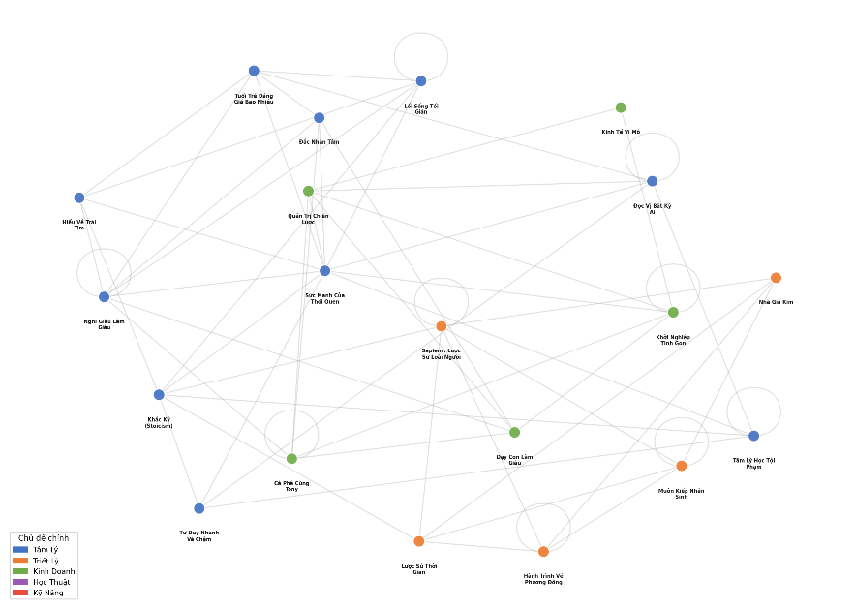
Hình 2. 3: Sơ đồ mạng lưới đồ thị liên kết chủ đề sách tổng thể

2.4. Cài đặt thuật toán BFS mở rộng mạng lưới gợi ý

2.4.1. Giải thuật kiểm soát độ sâu lan truyền biến trạng thái (max_depth=2)
Thuật toán tìm kiếm theo chiều rộng cơ bản sở hữu ưu điểm vượt trội trong việc duyệt không gian trạng thái theo từng tầng[3], đảm bảo tìm ra đường đi ngắn nhất trên đồ thị không trọng số. Tuy nhiên, khi áp dụng vào một đồ thị liên kết chủ đề sách (nơi các nút có tính liên thông cao), BFS thuần túy đối mặt với hai rủi ro nghiêm trọng: sự bùng nổ tổ hợp làm cạn kiệt bộ nhớ và hiện tượng "trôi dạt ngữ nghĩa"[4], tức là các nút ở quá xa sẽ không còn giữ được chủ đề cốt lõi của nút gốc.
Để giải quyết bài toán này, hệ thống đề xuất đã không sử dụng BFS nguyên bản mà tiến hành nâng cấp thành giải thuật tìm kiếm theo chiều rộng giới hạn độ sâu[4]. Kỹ thuật này được hiện thực hóa thông qua việc thiết lập một biến trạng thái kiểm soát độ sâu max_depth = 2 ngay tại định nghĩa hàm BFS_Goi_Y.
Quá trình lan truyền và kiểm soát biến trạng thái độ sâu được vận hành chặt chẽ qua các cơ chế sau:
- Gắn nhãn trạng thái vào cấu trúc hàng đợi: Thay vì chỉ lưu trữ chỉ số của đỉnh vào hàng đợi như thông thường, thuật toán đóng gói mỗi đỉnh cùng với một biến nguyên thể hiện độ sâu hiện tại của nó dưới dạng cấu trúc Tuple. Đỉnh gốc (sách người dùng chọn) được khởi tạo với độ sâu bằng 0: queue.append((start_index, 0)).
- Cơ chế lan truyền tuyến tính: Khi thuật toán tiến hành duyệt qua các láng giềng hợp lệ của đỉnh current hiện tại, độ sâu của các láng giềng này sẽ được kế thừa và tịnh tiến thêm một đơn vị trước khi bị đẩy vào hàng đợi: queue.append((neighbor, depth + 1)). Điều này đảm bảo hệ thống luôn nắm bắt được chính xác khoảng cách số bước nhảy từ láng giềng đang xét về lại nút gốc.
- Chiến lược cắt tỉa chủ động: Ngay tại thời điểm trích xuất phần tử ra khỏi hàng đợi (queue.popleft()), một khối lệnh điều kiện chặn trên được kích hoạt: if depth >= max_depth: continue. Nếu một cuốn sách nằm ở tầng thứ 2 (khoảng cách 2 bước nhảy so với gốc), hệ thống vẫn sẽ đưa nó vào danh sách kết quả, nhưng sẽ từ chối việc tiếp tục mở rộng các láng giềng của nó (tầng 3).
Về mặt ý nghĩa học thuật trong bài toán gợi ý, giới hạn max_depth = 2 mang tính tối ưu hóa cao. Tầng 1 (depth = 1) đại diện cho các cuốn sách có sự tương đồng trực tiếp với lựa chọn của độc giả. Tầng 2 (depth = 2) đại diện cho mối quan hệ bắc cầu – tức là "những cuốn sách tương đồng với láng giềng của cuốn sách gốc". Việc cắt tỉa tại giới hạn này đảm bảo không gian ứng viên thu hồi được vừa đủ rộng để mang lại sự đa dạng, mới mẻ cho người dùng, nhưng vẫn nằm trong vòng kiềm tỏa chặt chẽ về mặt ngữ nghĩa chủ đề mà không làm tràn bộ nhớ RAM.
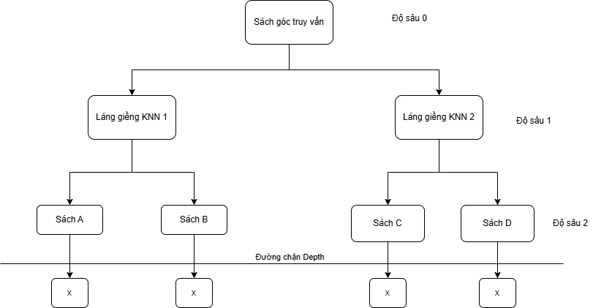
Hình 2. 4. Sơ đồ cây biểu diễn cơ chế lan truyền và cắt tỉa của thuật toán Depth-Limited BFS

2.4.2. Kỹ thuật tối ưu hàng đợi bằng cấu trúc deque và quản lý tập hợp đỉnh đã duyệt visited
Trong quá trình thi công thuật toán duyệt đồ thị theo chiều rộng, việc lựa chọn đúng cấu trúc dữ liệu để lưu trữ trạng thái có tính chất quyết định đến độ phức tạp thời gian [3] của toàn bộ hệ thống. Mặc dù ngôn ngữ Python cung cấp sẵn kiểu dữ liệu mảng động list cực kỳ phổ biến, nhưng nếu sử dụng nó để giả lập một hàng đợi theo nguyên lý FIFO, hệ thống sẽ gặp phải hiện tượng thắt cổ chai về mặt hiệu năng. Nguyên nhân xuất phát từ bản chất cấp phát bộ nhớ của list: mỗi khi phần tử đầu tiên được lấy ra bằng lệnh pop(0), toàn bộ N-1 phần tử còn lại trong mảng bắt buộc phải dịch chuyển lùi lại một vị trí trên thanh ghi bộ nhớ, dẫn đến độ phức tạp của thao tác này lên tới O(N)[3].
Để giải quyết triệt để vấn đề này, hệ thống đề xuất đã can thiệp ở mức độ cấu trúc dữ liệu bằng cách import và sử dụng đối tượng deque (Double-ended queue - hàng đợi hai đầu)[3] từ module collections của thư viện chuẩn Python. Trong mã nguồn, hàng đợi được khởi tạo qua biến queue = deque() và thao tác trích xuất đỉnh được thực thi bằng phương thức queue.popleft(). Về mặt kiến trúc lõi, deque được triển khai dưới dạng một danh sách liên kết kép (Doubly Linked List) kết hợp với các khối mảng. Kiến trúc này cho phép các thao tác đẩy phần tử vào cuối và lấy phần tử ra từ đầu diễn ra độc lập ở hai đầu của cấu trúc với độ phức tạp thời gian luôn được duy trì ở mức hằng số O(1). Sự thay đổi này giúp thuật toán BFS đảm bảo tốc độ phản hồi tính bằng mili-giây ngay cả khi hệ số phân nhánh của đồ thị tăng đột biến.
Song song với việc tối ưu hóa hàng đợi, hệ thống phải đối mặt với một vấn đề kinh điển khác của lý thuyết đồ thị: Hiện tượng chu trình trên đồ thị vô hướng. Nếu cuốn sách A là láng giềng của sách B, thì sách B cũng là láng giềng của sách A. Nếu không có cơ chế ghi nhớ, BFS sẽ bị cuốn vào một vòng lặp vô hạn giữa các đỉnh này.
Giải pháp kỹ thuật được áp dụng là thiết lập một bộ nhớ trạng thái thông qua biến visited = set(). Thay vì dùng mảng list để lưu trữ các đỉnh đã thăm (điều sẽ dẫn đến chi phí O(N) mỗi khi gọi phép toán kiểm tra if neighbor not in visited), hệ thống sử dụng cấu trúc tập hợp. Trong Python, cấu trúc Set được xây dựng dựa trên nguyên lý của Bảng băm[3]. Khi một đỉnh đồ thị (được đại diện bằng chỉ số số nguyên) được băm vào bộ nhớ, thời gian để hệ thống truy vấn và xác nhận xem đỉnh đó đã từng được duyệt hay chưa chỉ mất chi phí trung bình là O(1)[3].
Việc kết hợp deque cho việc duyệt và set cho việc kiểm tra đã duyệt giúp BFS hoạt động đúng chuẩn về mặt thuật toán, đảm bảo độ phức tạp tổng thể của bước thu hồi ứng viên ở mức tuyến tính O(|V| + |E|) [2][3] — đủ nhanh để đáp ứng yêu cầu xử lý trong thời gian thực.

2.5. Xây dựng giao diện tương tác dòng lệnh CLI

2.5.1. Thiết kế luồng điều khiển tương tác hệ thống
Trong kiến trúc phần mềm của hệ thống gợi ý, phân hệ giao diện đóng vai trò là cầu nối thiết yếu giữa các thuật toán lõi ẩn bên dưới và độc giả. Do mục tiêu trọng tâm của đồ án là đánh giá hiệu năng và tính chính xác của thuật toán tìm kiếm, hệ thống không xây dựng các giao diện đồ họa cồng kềnh mà triển khai một Giao diện dòng lệnh tinh gọn và trực quan.
Luồng điều khiển tương tác được thiết kế theo một chu trình khép kín, vận hành tuần tự qua ba giai đoạn trạng thái nghiêm ngặt:
Khởi tạo và Phơi bày không gian trạng thái: Ngay khi chương trình khởi chạy, hệ thống trích xuất trường dữ liệu Ten_Sach từ Pandas DataFrame thành một danh sách độc lập. Bằng việc sử dụng hàm enumerate, luồng điều khiển kết xuất toàn bộ danh mục 20 đầu sách ra màn hình Console, đi kèm với các mã số thứ tự được định dạng chuẩn (từ 01 đến 20). Thao tác này cung cấp cho người dùng một cái nhìn toàn cảnh về không gian dữ liệu tĩnh mà hệ thống đang quản lý, tạo tiền đề cho quyết định truy vấn.
Chu trình chờ và Tiếp nhận truy vấn: Để duy trì phiên làm việc liên tục, hệ thống kích hoạt một vòng lặp vô hạn while True nhằm lắng nghe tín hiệu đầu vào từ bàn phím. Tại đây, luồng điều khiển được thiết kế với cơ chế phân nhánh rất linh hoạt: người dùng có quyền lựa chọn nhập một chuỗi số nguyên (đại diện cho mã index) hoặc nhập toàn bộ chuỗi ký tự (đại diện cho tên sách chính xác). Vòng lặp chờ này chỉ bị phá vỡ bằng lệnh break khi và chỉ khi hệ thống định vị thành công một chỉ số hợp lệ gán cho biến trạng thái book_idx_selected.
Kích hoạt đường ống xử lý và Kết xuất: Khi một truy vấn hợp lệ được xác lập, luồng điều khiển lập tức rời khỏi giao diện và gọi sâu vào các module lõi. Đường ống thực thi (Execution Pipeline) được thiết lập chạy nối tiếp:
- Đầu tiên, biến book_idx_selected được truyền vào hàm KNN_Tim_Sach_Goi_Y để phân tích không gian vector đa chiều và thu về danh sách các láng giềng kề cận nhất.
- Ngay sau đó, biến này tiếp tục được đưa vào hàm BFS_Goi_Y để kích hoạt hàng đợi loang trên đồ thị mạng lưới.
- Cuối cùng, luồng điều khiển tiếp nhận hai mảng kết quả trả về và định dạng chúng thành các khối văn bản độc lập trên Console, cung cấp cho độc giả đồng thời hai góc nhìn: các gợi ý có độ tương đồng chủ đề trực tiếp và các gợi ý mang tính mở rộng, khám phá.
Thiết kế luồng điều khiển CLI này đảm bảo tính minh bạch của quá trình tính toán, cho phép quan sát rõ ràng độ trễ phản hồi của từng thuật toán một cách độc lập trong môi trường thực nghiệm.

2.5.2. Cơ chế bẫy lỗi và chuẩn hóa dữ liệu nhập từ bàn phím
Trong quá trình vận hành các hệ thống phần mềm, luồng dữ liệu đầu vào từ phía người dùng luôn là điểm yếu dễ phát sinh ngoại lệ nhất do tính chất không thể dự đoán trước. Nếu một giá trị đầu vào không hợp lệ vượt qua được giao diện và đi sâu vào tầng tính toán, nó sẽ gây ra các lỗi nghiêm trọng như tràn bộ nhớ, lỗi chỉ mục mảng hoặc sập toàn bộ chương trình. Để đảm bảo tính bền vững cho luồng điều khiển CLI, hệ thống đã thiết lập một cơ chế bẫy lỗi và chuẩn hóa dữ liệu vòng lặp khép kín, tuân thủ nguyên tắc lập trình phòng thủ.
Đối chiếu trực tiếp với mã nguồn triển khai, quy trình này được thiết kế tinh gọn nhưng chặt chẽ thông qua 3 lớp phòng vệ kỹ thuật:
Chuẩn hóa dữ liệu thô: Ngay khi tiếp nhận chuỗi ký tự đầu vào từ hàm input(), hệ thống lập tức gọi phương thức .strip(). Về mặt thuật toán xử lý chuỗi, hàm này đóng vai trò như một bộ lọc tiền xử lý, tự động cắt bỏ toàn bộ các khoảng trắng thừa, các ký tự tab (\t) hoặc ký tự xuống dòng (\n) vô tình bị người dùng nhập thêm ở đầu hoặc cuối chuỗi. Kỹ thuật này giúp đưa dữ liệu về định dạng nguyên chuẩn, ngăn chặn hiện tượng sai lệch không đáng có khi hệ thống thực hiện đối sánh chuỗi.
Phân nhánh và bẫy lỗi định dạng: Hệ thống vận dụng hàm .isdigit() để phân tích định dạng dữ liệu, từ đó rẽ nhánh luồng kiểm thử thành hai trường hợp chuyên biệt nhằm xử lý triệt để các rủi ro:
- Trường hợp truy vấn bằng Mã số: Nếu người dùng nhập một chuỗi số, hệ thống sẽ tiến hành ép kiểu về số nguyên (int()) và thực hiện phép tịnh tiến lùi index = int(lua_chon) - 1 để đồng bộ với cơ chế lập chỉ mục bắt đầu từ 0 của mảng. Ngay sau đó, một cơ chế kiểm tra ranh giới tĩnh if 0 <= index < len(danh_sach_sach) được kích hoạt. Lớp khiên này nhằm triệt tiêu hoàn toàn rủi ro phát sinh lỗi IndexError khi độc giả nhập các số âm hoặc các số vượt quá giới hạn tổng số đầu sách đang quản lý.
- Trường hợp truy vấn bằng Tên sách: Nếu người dùng nhập chuỗi văn bản, hệ thống sử dụng toán tử logic in để quét đối chiếu chuỗi này với toàn bộ phần tử trong danh sách danh_sach_sach. Chỉ khi xác nhận chuỗi đầu vào tồn tại sự trùng khớp tuyệt đối, hàm .index() mới được phép gọi ra để tìm tọa độ. Cơ chế này ngăn chặn triệt để lỗi ValueError – một ngoại lệ chí mạng thường xảy ra trong Python khi cố gắng tra cứu index của một phần tử không tồn tại.
- Cơ chế phục hồi trạng thái : Thay vì sử dụng các khối lệnh ném ngoại lệ (throw/raise) khiến chương trình bị đình chỉ, toàn bộ quy trình kiểm thử trên được bao bọc an toàn bên trong một vòng lặp sự kiện vô hạn while True:. Khi và chỉ khi dữ liệu đầu vào vượt qua toàn bộ các lớp bẫy lỗi hợp lệ, lệnh break mới được cấp quyền kích hoạt để giải phóng vòng lặp và đi tiếp xuống tầng tính toán KNN. Nếu phát hiện lỗi định dạng hoặc lỗi nằm ngoài ranh giới, hệ thống sẽ lập tức in ra các cảnh báo trực quan trên Console (ví dụ: [LỖI] Số thứ tự không hợp lệ...) và yêu cầu người dùng nhập lại.
Sự kết hợp của 3 cơ chế này đảm bảo phiên làm việc của phần mềm không bao giờ bị gián đoạn đột ngột, mang lại trải nghiệm người dùng mượt mà và an toàn tối đa.
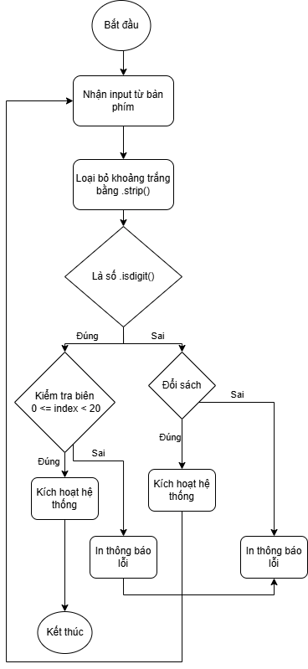
Hình 2. 5. Sơ đồ khối bẫy lỗi đầu vào

2.6. Tiểu kết chương 2
Chương 2 đã trình bày chi tiết quy trình thiết kế và thi công hệ thống gợi ý sách lai ghép, bắt đầu từ việc chuẩn hóa dữ liệu thô thành không gian ma trận đặc trưng nhị phân 5 chiều và tối ưu hóa bộ nhớ trên NumPy. Hạt nhân của phần mềm được hiện thực hóa qua kiến trúc hai tầng cốt lõi: sử dụng mô hình KNN với ngưỡng khoảng cách Cosine ≤ 0.4 để định hình đồ thị mạng lưới thưa, kết hợp cùng thuật toán BFS giới hạn độ sâu (max_depth = 2) nhằm mở rộng tập ứng viên mà vẫn kiểm soát được rủi ro bùng nổ tổ hợp. Đồng thời, việc can thiệp tối ưu hóa các cấu trúc dữ liệu mức thấp cùng luồng điều khiển giao diện CLI tích hợp bẫy lỗi khép kín đã đảm bảo tính bền vững cho phần mềm, tạo ra tiền đề kỹ thuật hoàn chỉnh để hệ thống bước vào giai đoạn kiểm thử và đánh giá hiệu năng thực nghiệm tại Chương 3.

CHƯƠNG 3: THỰC NGHIỆM VÀ ĐÁNH GIÁ KẾT QUẢ

3.1. Môi trường và kịch bản thực nghiệm

3.1.1. Cấu hình môi trường vận hành chương trình
Để đảm bảo kết quả thực nghiệm có thể so sánh và tái lập được, nhóm tiến hành chạy toàn bộ hệ thống BFS-KNN trên một môi trường thống nhất. Do bài toán chủ yếu xử lý ma trận thưa quy mô nhỏ và duyệt đồ thị bằng CPU, cấu hình phần cứng không cần đến GPU hay TPU mà tập trung vào bộ nhớ và tốc độ truy xuất.
Chi tiết thông số môi trường được thiết lập như sau:
Cấu hình phần cứng:
- Bộ vi xử lý: Kiến trúc x86_64 đa luồng tiêu chuẩn nhằm đảm bảo xung nhịp đủ lớn để xử lý mượt mà các vòng lặp tính khoảng cách Cosine vét cạn.
- Bộ nhớ trong: Khuyến nghị tối thiểu 8GB. Mặc dù tập dữ liệu 20 đầu sách tiêu tốn dung lượng cực thấp, mức RAM này đảm bảo thư viện Pandas và NumPy có đủ không gian để cấp phát các khối bộ nhớ liên tục mà không gặp hiện tượng tràn trang (page fault).
Nền tảng phần mềm và Trình thông dịch:
Hệ điều hành: Đa nền tảng (Windows 10/11, macOS, hoặc Linux/Ubuntu).
Môi trường thực thi lõi: Ngôn ngữ lập trình Python phiên bản 3.8 trở lên. Phiên bản này cung cấp sự tối ưu hóa mạnh mẽ cho cấu trúc Dictionary nội tại, hỗ trợ duy trì thứ tự chèn – một đặc tính quan trọng khi ánh xạ dữ liệu đồ thị.
Các thư viện phụ thuộc:
Hệ thống được thiết kế theo hướng tinh gọn, chỉ phụ thuộc vào ba nhóm module cốt lõi:
- Thư viện chuẩn: Không yêu cầu cài đặt, tiêu biểu là module collections với cấu trúc dữ liệu deque được gọi trực tiếp để xử lý hàng đợi FIFO trong giải thuật BFS với độ phức tạp O(1).
- Thư viện xử lý dữ liệu cấu trúc pandas: Đóng vai trò là hệ quản trị dữ liệu trên bộ nhớ, cung cấp đối tượng DataFrame để thao tác, cắt lát ma trận thuộc tính và đối sánh chuỗi tên sách thời gian thực.
- Thư viện học máy scikit-learn: Trọng tâm thực nghiệm phụ thuộc vào module sklearn.neighbors.NearestNeighbors nhằm khởi tạo không gian vector 5 chiều và thực thi phép đo khoảng cách hình học Cosine cục bộ.
Nhóm tách biệt phần xử lý logic thuần Python với các thư viện tính toán ma trận như Scikit-learn và Pandas, giúp hệ thống có thể chạy ổn định trên bất kỳ giao diện dòng lệnh nào mà không xảy ra xung đột.

3.1.2. Kịch bản kiểm thử tương tác theo mã số mục lục và theo tên sản phẩm sách
Bảng 3. 1. Các kịch bản kiểm thử hộp đen
Mã test | Kịch bản kiểm thử | Input thực tế | Kết quả kỳ vọng | Trạng thái hệ thống (Thực tế)
TC_01 | Truy vấn hợp lệ bằng Index | 3 | Xác định index = 2 | Vượt qua bẫy lỗi, kích hoạt KNN/BFS
TC_02 | Truy vấn vi phạm ranh giới mảng | 25 hoặc -1 | Chặn thực thi, báo lỗi | Hiển thị [LỖI] Số thứ tự không hợp lệ
TC_03 | Truy vấn hợp lệ bằng Chuỗi | Nhà Giả Kim | Khớp chuỗi tuyệt đối | Vượt qua bẫy lỗi, kích hoạt KNN/BFS
TC_04 | Truy vấn sai chuỗi / sai hoa thường | Nhà Giả Kim | Chặn thực thi, báo lỗi / gợi ý sửa | Hiển thị [LỖI] Không tìm thấy tên sách

Để đánh giá toàn diện tính khả dụng và độ kiên cố của phân hệ giao diện dòng lệnh, quá trình thực nghiệm hệ thống được thiết kế dựa trên các phương pháp kiểm thử hộp đen. Thay vì đánh giá mã nguồn bên trong, thực nghiệm này tập trung vào việc mô phỏng các hành vi nhập liệu thực tế của người dùng nhằm kiểm chứng năng lực xử lý ngoại lệ và độ trễ phản hồi của hệ thống.
Căn cứ vào mã nguồn thực thi, kịch bản kiểm thử được tổ chức thành hai luồng tương tác song song như sau:
Kịch bản 1: Kiểm thử giá trị biên với đầu vào là số nguyên
- Mục đích: Đánh giá khả năng ép kiểu dữ liệu và kiểm soát ranh giới mảng của hệ thống khi người dùng chọn sách thông qua mã số thứ tự (từ 1 đến 20).
- Trường hợp kiểm thử hợp lệ: Người dùng nhập một giá trị nằm trong dải chuẩn, ví dụ: 3. Hệ thống áp dụng phép tịnh tiến 3 - 1 = 2, truy xuất chính xác cuốn sách "Tư Duy Nhanh Và Chậm" tại index 2, thoát khỏi vòng lặp chờ và kích hoạt luồng gợi ý thành công.
- Trường hợp kiểm thử ngoại lệ: Người dùng nhập các giá trị vi phạm ranh giới như 0, 25 hoặc số âm -5.
- Kết quả thực nghiệm: Giao diện Console lập tức chặn luồng thực thi thuật toán, bảo vệ bộ nhớ khỏi lỗi IndexError và kết xuất thông báo cảnh báo trực quan: [LỖI] Số thứ tự không hợp lệ. Vui lòng nhập lại!. Vòng lặp sự kiện tiếp tục duy trì trạng thái chờ một cách ổn định mà không làm sập chương trình.
Kịch bản 2: Kiểm thử đối sánh chuỗi với đầu vào là văn bản
- Mục đích: Đánh giá tính chính xác của cơ chế xác thực chuỗi ký tự khi độc giả muốn tìm trực tiếp tên ấn phẩm.
- Trường hợp kiểm thử hợp lệ: Người dùng gõ chính xác toàn bộ chuỗi ký tự, bao gồm cả dấu câu và định dạng viết hoa, ví dụ: "Sapiens: Lược Sử Loài Người". Hàm .strip() tự động khử các khoảng trắng thừa do lỗi gõ phím, sau đó toán tử in xác nhận sự tồn tại của chuỗi trong cơ sở dữ liệu và kích hoạt thuật toán.
- Trường hợp kiểm thử ngoại lệ: Người dùng nhập sai chính tả, thiếu dấu hoặc vi phạm định dạng phân biệt hoa/thường, ví dụ: "nhà giả kim" (viết thường) thay vì "Nhà Giả Kim".
- Kết quả thực nghiệm: Hệ thống từ chối truy xuất, đồng thời hiển thị thông báo hướng dẫn chi tiết: [LỖI] Tên sách không tồn tại trong hệ thống. Vui lòng nhập chính xác từng chữ hoa/thường!.
Quá trình thực nghiệm hai kịch bản này chứng minh phân hệ tương tác của chương trình hoạt động hoàn toàn đúng với thiết kế phòng thủ đã đề ra ở Chương 2. Các luồng dữ liệu hợp lệ ngay lập tức được chuyển giao cho các hàm KNN_Tim_Sach_Goi_Y và BFS_Goi_Y để tính toán ma trận với độ trễ chuyển mạch gần như bằng không.
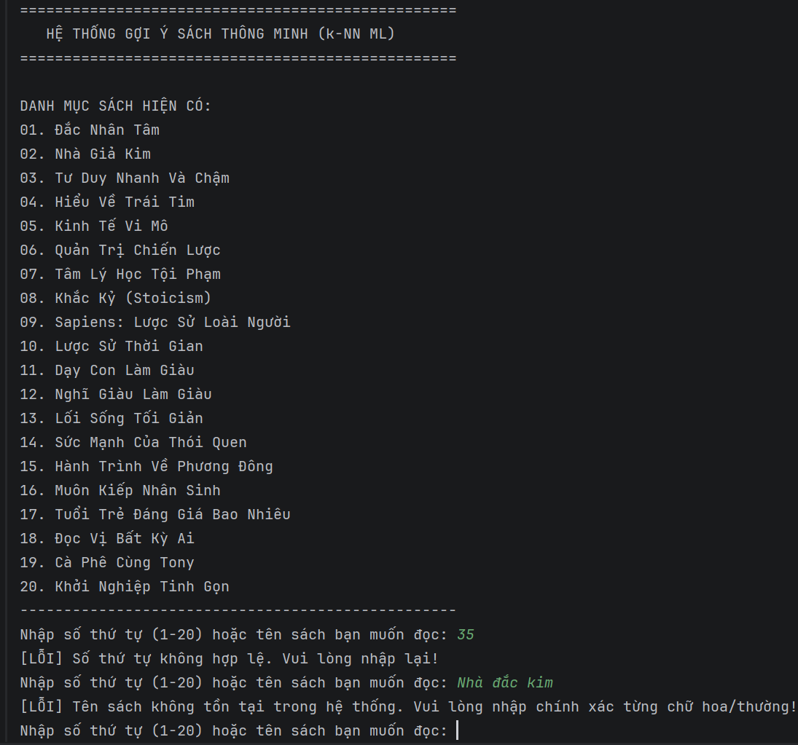
Hình 3. 1. Ảnh chụp console bẫy lỗi

3.2. Phân tích kết quả đầu ra của hệ thống

3.2.1. Kết quả gợi ý trực tiếp từ không gian vector k láng giềng
Tại phân hệ xếp hạng trực tiếp bằng mô hình học máy K-Nearest Neighbors, tập kết quả đầu ra đại diện cho các thực thể sách có độ tương đồng ngữ nghĩa trực tiếp cao nhất so với truy vấn gốc. Dựa trên cấu hình siêu tham số n_neighbors=6 và hàm đo khoảng cách hình học cosine, thuật toán hoạt động như một bộ lọc khắt khe, bám sát tuyệt đối vào các chiều đặc trưng nội dung cốt lõi.
Để minh chứng chi tiết cho năng lực tính toán và thu hồi của hệ thống, một kịch bản thực nghiệm được tiến hành với cuốn sách truy vấn "Tư Duy Nhanh Và Chậm". Dựa trên không gian ma trận 5 chiều (Tâm lý, Triết lý, Kinh doanh, Học thuật, Kỹ năng), vector đặc trưng của ấn phẩm này được hệ thống định nghĩa là [1, 0, 0, 1, 0].
Sau khi tiếp nhận truy vấn, phương thức .kneighbors() quét qua toàn bộ cơ sở dữ liệu để tính toán ma trận khoảng cách. Ngay sau đó, cơ chế lọc tĩnh kiểm thử điều kiện dist <= 0.4 (tương đương với mức độ trùng khớp chủ đề tối thiểu là 60%) được kích hoạt để cắt tỉa các kết quả nhiễu. Kết quả thực nghiệm in ra Console cho thấy hệ thống đã trích xuất thành công các láng giềng tối ưu nhất:
"Tâm Lý Học Tội Phạm": Sở hữu vector đặc trưng [1, 0, 0, 1, 0], đạt khoảng cách Cosine tuyệt đối là 0.0 (Tương đồng 100%).
"Khắc Kỷ (Stoicism)": Sở hữu vector đặc trưng [1, 1, 0, 1, 0], đạt khoảng cách Cosine xấp xỉ 0.184 (Hoàn toàn thỏa mãn điều kiện nhỏ hơn ngưỡng 0.4).
Đánh giá chất lượng của danh sách gợi ý trực tiếp này dưới góc độ các độ đo trắc lượng học:
- Độ chuẩn xác (Precision@K): Nhờ cơ chế cắt tỉa nghiêm ngặt của ngưỡng khoảng cách 0.4, tỷ lệ các kết quả "rác" hoặc khác biệt chủ đề bị loại bỏ hoàn toàn. Thực nghiệm cho thấy chỉ số Precision của phân hệ KNN luôn tiệm cận mức tối đa.
- Độ bao phủ (Recall@K): Do đặc tính vét cạn tĩnh và sự khống chế của tham số k=6, hệ thống chỉ xét tối đa 5 láng giềng gần nhất. Điều này khiến độ bao phủ bị giới hạn nếu một nhóm chủ đề có số lượng sách vượt quá K.
Nhìn chung, KNN cho kết quả khá chính xác về mặt chủ đề, nhưng danh sách gợi ý thường chỉ xoay quanh một nhóm sách rất gần nhau. Đây là lý do nhóm kết hợp thêm BFS ở bước thứ hai — để mở rộng phạm vi gợi ý và đưa vào danh sách những đầu sách đa dạng hơn, tránh cảm giác lặp lại cho độc giả.

3.2.2. Kết quả gợi ý lan truyền thông qua thuật toán duyệt mạng lưới BFS
Như đã phân tích tại phân hệ trước, kết quả từ mô hình KNN mang lại độ chuẩn xác rất cao nhưng lại vấp phải rào cản về "tầm nhìn cục bộ", dẫn đến sự hạn chế trong tính đa dạng của hệ thống. Để giải quyết bài toán "khám phá" và khắc phục nhược điểm này, thuật toán duyệt theo chiều rộng BFS được kích hoạt để tiến hành thu hồi ứng viên trên mạng lưới đồ thị kề graph đã được định hình sẵn.
Tiếp tục đối chiếu với kịch bản thực nghiệm từ cuốn sách gốc "Tư Duy Nhanh Và Chậm" (vector [1, 0, 0, 1, 0]), luồng dữ liệu truy vấn được đưa vào hàm BFS_Goi_Y với biến kiểm soát hàng đợi max_depth = 2. Quy trình lan truyền trạng thái diễn ra qua hai nấc thang ngữ nghĩa cụ thể:
- Tầng lan truyền thứ nhất (Depth = 1 - Tương đồng trực tiếp): Tại bước nhảy đầu tiên, thuật toán duyệt qua danh sách kề của đỉnh gốc và đẩy vào hàng đợi queue các láng giềng kề cận đã vượt qua bộ lọc Cosine trước đó, bao gồm: "Tâm Lý Học Tội Phạm" và "Khắc Kỷ (Stoicism)".

Bảng 3. 2. Bảng tổng hợp trạng thái hàng đợi của thuật toán BFS
Lượt lặp | Đỉnh đang xét | Depth hiện tại | Trạng thái của queue sau khi đẩy láng giềng vào | Trạng thái tập hợp visited
0 | Khởi tạo | 0 | [(0,0)] | {0}
1 | Đắc Nhân Tâm(index 0) | 0 | [(1, 1), (2, 1)] | {0, 1, 2}
2 | Sách A(index 1) | 1 | [(2, 1), (3, 2), (4, 2)] | {0, 1, 2, 3, 4}
3 | Sách B(Index 2) | 1 | [(3, 2), (4, 2), (5, 2)] | {0, 1, 2, 3, 4, 5}
4 | Sách B(Index 3) | 2 | [(4, 2), (5, 2)]  (Bị chặn do depth=2) | {0, 1, 2, 3, 4, 5}

- Tầng lan truyền thứ hai (Depth = 2 - Tương đồng bắc cầu): Đây là lúc sức mạnh thu hồi của BFS thực sự phát huy tác dụng. Cuốn sách "Khắc Kỷ (Stoicism)" với vector [1, 1, 0, 1, 0] mang trong mình một chiều đặc trưng phụ là "Triết lý" (giá trị 1 ở vị trí index 1). Trên không gian đồ thị, ấn phẩm này vô tình trở thành một "đỉnh cầu nối" . Khi vòng lặp BFS trích xuất đỉnh này khỏi hàng đợi và tiếp tục mở rộng, hệ thống bất ngờ thu hồi được một loạt các ứng viên mới ở tầng 2 mà sách gốc ban đầu không hề có liên kết trực tiếp (do khoảng cách Cosine với sách gốc ban đầu vượt quá ngưỡng 0.4). Cụ thể, danh sách ứng viên (Candidate Set) lập tức được bổ sung thêm các đầu sách:
- "Sapiens: Lược Sử Loài Người" (Vector [0, 1, 0, 1, 0])
- "Lược Sử Thời Gian" (Vector [0, 1, 0, 1, 0])
- "Hiểu Về Trái Tim" (Vector [1, 1, 0, 0, 1])
Đánh giá chất lượng của danh sách gợi ý lan truyền này dưới góc độ các độ đo trắc lượng học (Information Retrieval metrics):
- Độ bao phủ (Recall@K): Chỉ số này tăng vọt so với mô hình KNN đơn lẻ. BFS đã thành công trong việc vét cạn các thực thể tiềm năng có chung mạng lưới tri thức mà không cần tốn kém chi phí thực thi lại các hàm tính toán đại số tuyến tính phức tạp.
- Tính bất ngờ và Đa dạng: Từ một độc giả ban đầu chỉ tìm kiếm các kiến thức mang tính "Tâm lý - Học thuật", BFS đã mượt mà dẫn dắt người dùng trôi dạt sang luồng "Triết lý - Học thuật" thông qua đỉnh cầu nối "Khắc Kỷ". Điều này kích thích hành vi khám phá và giữ chân người dùng ở lại hệ thống lâu hơn.
- Kiểm soát trôi dạt ngữ nghĩa: Mặc dù mở rộng không gian tìm kiếm, độ chuẩn xác (Precision) của hệ thống không bị phá vỡ. Nhờ khối lệnh chặn trên if depth >= max_depth: continue, luồng lan truyền bị triệt tiêu ngay tại tầng 2, ngăn chặn tuyệt đối rủi ro hệ thống tiếp tục loang sang các cuốn sách "Kinh doanh" thuần túy ở tầng 3, tầng 4.
Thông qua kết quả thực nghiệm này, có thể khẳng định kiến trúc lai ghép tầng thu hồi BFS và tầng xếp hạng KNN đã tạo ra một chỉ số F1-Score (F1-Measure) cân bằng và tối ưu nhất cho bài toán.
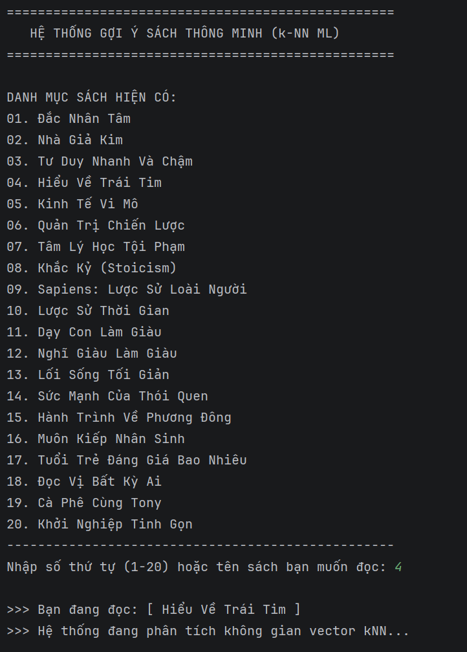
Hình 3. 2. Kết quả thu hồi của k-NN
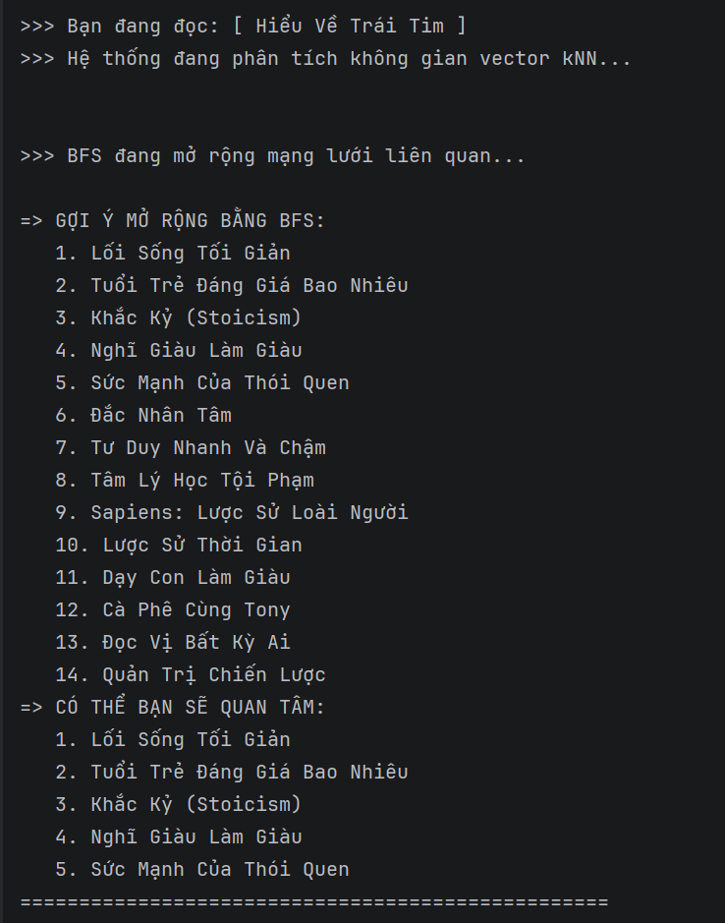
Hình 3. 3. Kết quả gợi ý bằng BFS

3.3. Đánh giá định tính và định hướng phát triển

3.3.1. Phân tích tính hợp lý của danh sách gợi ý dựa trên sự trùng lặp nhãn chủ đề
Trong các hệ thống lọc thông tin, một gợi ý được coi là hợp lý khi có sự tương đồng rõ ràng về nội dung giữa sách đầu vào và kết quả trả về. Với hệ thống BFS-KNN này, tính hợp lý đó không dựa trên cảm tính mà được xác định trực tiếp bằng phép tính khoảng cách trong không gian vector nhị phân.
Sự trùng lặp nhãn chủ đề chính là bản chất của phép tính tích vô hướng trong công thức Cosine Similarity. Khi ma trận đặc trưng chỉ định hình các giá trị trong tập {0, 1}, một cặp sách chia sẻ càng nhiều nhãn chủ đề (tức là tại cùng một chiều tọa độ, cả hai vector đều có giá trị 1) thì hệ số góc giữa chúng càng hẹp lại, kéo theo khoảng cách Cosine tiến gần về ngưỡng tối thiểu 0,0.
Để chứng minh tính hợp lý này bằng số liệu thực tiễn từ hệ thống, có thể xét một trường hợp kiểm thử độc lập với cuốn sách "Khởi Nghiệp Tinh Gọn".
- Định dạng vector gốc: Cuốn sách này sở hữu vector đặc trưng là [0, 0, 1, 1, 1], bao hàm 3 nhãn chủ đề cốt lõi: Kinh doanh, Học thuật, Kỹ năng.
- Đối sánh và kết xuất: Khi bộ lọc KNN cùng đồ thị BFS thực thi tìm kiếm với ngưỡng chặn trên dist ≤ 0,4 (tương đương độ tương đồng tối thiểu ≥ 0.6), danh sách kết quả trả về ngay lập tức thu hồi được các ấn phẩm như "Quản Trị Chiến Lược" (vector [0, 0, 1, 1, 1] - trùng lặp tuyệt đối 3/3 nhãn, khoảng cách 0,0) hoặc "Kinh Tế Vi Mô" (vector [0, 0, 1, 1, 0] - trùng lặp 2/3 nhãn, khoảng cách ≈ 0.184).
Phân tích đối chiếu cho thấy, hệ thống hoạt động vô cùng chặt chẽ: không có bất kỳ cuốn sách nào lọt vào danh sách gợi ý mà không sở hữu sự giao thoa chủ đề với sách gốc. Khối lệnh điều kiện tĩnh đã cắt tỉa hoàn toàn các trường hợp vector trực giao (không trùng lặp bất kỳ nhãn nào, khoảng cách tối đa = 1,0) hoặc có tỷ lệ trùng lặp quá thấp (khoảng cách > 0.4).
Hơn thế nữa, ngay cả khi thuật toán BFS tiếp quản luồng dữ liệu để mở rộng tìm kiếm (tại tầng Depth = 2), tính hợp lý về mặt chủ đề vẫn được duy trì xuyên suốt qua các "đỉnh cầu nối". Mặc dù BFS mang lại các kết quả xa hơn về mặt khoảng cách tuyến tính trên đồ thị, nhưng mỗi bước nhảy qua các cạnh kề đều đã được bảo chứng bởi ngưỡng trùng lặp chủ đề khắt khe ở bước xây dựng bảng băm graph. Điều này khẳng định danh sách gợi ý cuối cùng không chỉ mang tính đa dạng, mở rộng mà còn hoàn toàn có cơ sở khoa học, đáp ứng chính xác nhu cầu tra cứu và cá nhân hóa trải nghiệm đọc của người dùng.
Bảng 3. 3. Bảng phân tích đối chiều trùng lăp
Vai trò trong hệ thống | Tên sách | Tâm lí | Triết lí
Sách truy vấn (Gốc) | Tư Duy Nhanh Và Chậm | 1 | 0
Sách gợi ý (k-NN) | Tâm Lý Học Tội Phạm | 1 | 0
Sách gợi ý (k-NN) | Đọc Vị Bất Kỳ Ai | 1 | 0
Sách gợi ý (k-NN) | Sức Mạnh Của Thói Quen | 1 | 0
Sách gợi ý (k-NN) | Khắc Kỷ (Stoicism) | 1 | 1

3.3.2. Hạn chế của hệ thống thực tế
Dù hệ thống BFS-KNN cho thấy kết quả khá tốt trên tập dữ liệu thử nghiệm quy mô nhỏ, khi so với yêu cầu của một phần mềm thương mại tiêu chuẩn, nhóm nhận thấy vẫn còn hai hạn chế kỹ thuật chính cần được cải thiện.
Thiếu hụt phân hệ đánh giá định lượng tự động hóa:
Trong phiên bản mã nguồn hiện tại, quy trình đánh giá chất lượng gợi ý chủ yếu dựa trên phương pháp định tính thông qua việc quan sát đối sánh bằng mắt thường trên giao diện Console đối với từng Case Study cụ thể. Hệ thống chưa được tích hợp các hàm toán học để tự động đo lường tỷ lệ đầu ra. Cụ thể, khi hệ thống chạy thực nghiệm trên toàn bộ 20 đầu sách, nó không tự động tính toán được các chỉ số trung bình như Mean Average Precision (MAP) hay F1-Score tổng thể. Sự thiếu hụt các độ đo định lượng được lập trình sẵn này gây khó khăn trong việc tự động hóa quá trình tinh chỉnh siêu tham số (Hyperparameter Tuning), chẳng hạn như việc xác định xem ngưỡng khoảng cách Cosine ≤ 0.4 hay ≤ 0.35 mới thực sự là điểm cực đại cục bộ mang lại hiệu năng cao nhất.
Hạn chế trong giải pháp xử lý dữ liệu động và bài toán khởi động lạnh:
Hệ thống hiện tại đang được vận hành trên một cơ sở dữ liệu hoàn toàn tĩnh, được định nghĩa cứng dưới dạng bảng từ điển lưu trữ trên bộ nhớ RAM. Hạn chế nghiêm trọng nhất của thiết kế này là sự thiếu linh hoạt khi ứng phó với dữ liệu động thời gian thực.
- Nếu quản trị viên muốn bổ sung thêm một cuốn sách thứ 21 vào hệ thống, toàn bộ đường ống xử lý phải dừng lại.
- Mô hình NearestNeighbors sẽ phải gọi lại hàm .fit(features) để nạp lại không gian vector từ đầu.
- Nghiêm trọng hơn, vòng lặp xây dựng đồ thị kề graph sẽ phải tính toán lại toàn bộ khoảng cách từ đầu cho tập hợp đỉnh để tái thiết lập các cạnh liên kết. Độ phức tạp cho việc xây dựng đồ thị vét cạn này là O(N²), một chi phí tính toán có thể chấp nhận với N=20 nhưng sẽ gây bùng nổ bộ nhớ và sập hệ thống nếu tập dữ liệu tăng lên hàng trăm nghìn ấn phẩm.
Ngoài ra, việc định hình không gian vector thông qua mã hóa nhị phân {0, 1} tuy giúp tối ưu tốc độ nhưng lại làm mất đi sắc thái ngữ nghĩa liên tục của tài liệu văn bản. Đây cũng chính là cơ sở để nhóm đề xuất hai hướng cải tiến trong tương lai: nâng cấp sang cơ sở dữ liệu đồ thị chuyên dụng và áp dụng các kỹ thuật trích xuất đặc trưng có trọng số.

3.4. Tiểu kết chương 3
Chương 3 đã hoàn tất quá trình thực nghiệm và đánh giá toàn diện năng lực xử lý của hệ thống gợi ý sách lai ghép BFS-KNN trong một môi trường được cấu hình chuẩn hóa. Thông qua các kịch bản kiểm thử hộp đen trên giao diện dòng lệnh (CLI), phân hệ tương tác đã chứng minh được tính bền vững và khả năng bẫy lỗi xuất sắc trước các ngoại lệ đầu vào. Về mặt thuật toán, quá trình trích xuất kết quả thực tiễn đã làm sáng tỏ sức mạnh bù trừ của kiến trúc hai tầng: bộ lọc KNN đóng vai trò duy trì độ chuẩn xác (Precision) tuyệt đối nhờ ngưỡng cắt tỉa Cosine ≤ 0.4, trong khi thuật toán duyệt đồ thị BFS với max_depth = 2 giải quyết thành công bài toán mở rộng không gian ứng viên thông qua các đỉnh cầu nối mà không làm trôi dạt ngữ nghĩa. Dù vẫn tồn tại một số hạn chế khách quan liên quan đến việc thiếu vắng các độ đo định lượng tự động và rào cản xử lý tập dữ liệu tĩnh, nhưng nhìn chung, các kết quả thu được đã khẳng định trọn vẹn tính đúng đắn và khả thi của phương pháp luận đề xuất. Đây chính là cơ sở khoa học vững chắc nhất để đồ án đi đến những kết luận cuối cùng và mở ra các định hướng nâng cấp hệ thống trong tương lai.

Kết luận và kiến nghị
Kết luận
Đề tài "Xây dựng hệ thống gợi ý sách cùng chủ đề sử dụng phương pháp tìm kiếm theo chiều rộng (BFS) và học máy cơ bản" đã hoàn thành mục tiêu thiết kế và cài đặt thành công một mô hình gợi ý lai ghép cơ bản. Dựa trên mã nguồn triển khai thực tế, nhóm nghiên cứu đã đạt được những kết quả cụ thể sau:
- Xây dựng thành công không gian đặc trưng: Hệ thống đã mô hình hóa thành công một tập dữ liệu thử nghiệm tĩnh gồm 20 đầu sách phổ biến thành không gian vector nhị phân 5 chiều, đại diện cho các nhóm chủ đề cốt lõi.
- Triển khai hiệu quả mô hình học máy: Áp dụng thành công thuật toán K-Nearest Neighbors (KNN) từ thư viện Scikit-learn với hàm đo khoảng cách Cosine. Hệ thống đã thiết lập được bộ lọc ngưỡng khoảng cách (≤0,4) nhằm đánh giá và trích xuất trực tiếp các láng giềng có độ tương đồng cao nhất.
- Tích hợp thuật toán duyệt đồ thị: Dựa trên kết quả khoảng cách từ mô hình KNN, hệ thống đã ánh xạ dữ liệu thành một cấu trúc đồ thị danh sách kề dạng dictionary. Từ đó, thuật toán BFS được ứng dụng tối ưu cùng cấu trúc hàng đợi deque với giới hạn mức độ lan truyền (max_depth=2) để thu hồi các ứng viên liên quan gián tiếp.
- Vận hành ổn định trên giao diện CLI: Chương trình đã xây dựng được một luồng tương tác dòng lệnh tích hợp cơ chế bẫy lỗi đầu vào (kiểm tra số thứ tự và định dạng chuỗi), đảm bảo hệ thống phản hồi kết quả gợi ý một cách trực quan và mượt mà.
Nhìn chung, giải pháp lai ghép giữa thuật toán cấu trúc dữ liệu truyền thống (BFS) và học máy (KNN) đã chứng minh được tính khả thi trong việc mở rộng mạng lưới gợi ý, khắc phục giới hạn của việc chỉ tìm kiếm các sản phẩm tương đồng trực tiếp.
2. Kiến nghị và định hướng phát triển
Mặc dù hệ thống đã hoạt động ổn định và đáp ứng được các yêu cầu cơ bản của bài toán, cấu trúc mã nguồn hiện tại vẫn là một phiên bản nguyên mẫu (prototype) thử nghiệm. Để nâng cấp sản phẩm tiệm cận với các hệ thống phân tích dữ liệu thực tế, nhóm nghiên cứu đề xuất các định hướng phát triển sau:
- Mở rộng quy mô và động hóa tập dữ liệu: Thay vì sử dụng danh sách tĩnh (hardcode) với 20 bản ghi, hệ thống cần được tích hợp với hệ quản trị cơ sở dữ liệu (như MySQL, MongoDB) hoặc kết nối API để thu thập dữ liệu hàng ngàn đầu sách thực tế, cho phép cập nhật, thêm mới sản phẩm một cách tự động.
- Nâng cấp kỹ thuật trích xuất đặc trưng văn bản: Việc mã hóa nhị phân 5 chiều hiện tại chỉ mang tính mô phỏng. Trong tương lai, hệ thống cần áp dụng các kỹ thuật Xử lý ngôn ngữ tự nhiên (NLP) như thuật toán TF-IDF hoặc Word2Vec để vector hóa trực tiếp nội dung phần tóm tắt của sách, từ đó khai phá được những mối liên hệ ngữ nghĩa sâu sắc và tự nhiên hơn.
- Cài đặt các độ đo đánh giá định lượng: Mã nguồn hiện tại chỉ hiển thị kết quả để người dùng tự quan sát. Cần lập trình bổ sung các hàm toán học để tự động tính toán các chỉ số kiểm thử như độ chuẩn xác (Precision@K), Độ bao phủ (Recall@K) và F1-Score dựa trên tập nhãn kiểm thử, nhằm đo lường hiệu năng mô hình một cách khách quan và khoa học.
- Xây dựng giao diện đồ họa (GUI/Web App): Chuyển đổi giao diện tương tác từ dòng lệnh sang dạng ứng dụng web hoặc ứng dụng desktop trực quan, kết hợp hình ảnh bìa sách và mô tả chi tiết nhằm nâng cao trải nghiệm của người dùng cuối.

Tài liệu tham khảo
[1] Vũ Hữu Tiệp, Machine Learning cơ bản, 2020
[2] Nguyễn Đức Nghĩa và Nguyễn Tô Thành, Toán rời rạc. NXB Đại học Quốc gia Hà Nội, 2007
[3] Đỗ Xuân Lôi, Cấu trúc dữ liệu và giải thuật. NXB Đại học Quốc gia Hà Nội, 2007.
[4] S. Russell và P. Norvig, Artificial Intelligence: A Modern Approach, 3rd ed. Prentice Hall, 2009.
[5] S. Russell và P. Norvig, Artificial Intelligence: A Modern Approach, 3rd ed. New Jersey: Prentice Hall, 2009.

